公共机构能源资源消费统计信息系统
用户使用手册（主管机构版）

国管局公共机构节能管理司

目录
第一章 概述 5
1.1 系统简介 5
1.2 编写目的 5
1.3 手册范围 5
第二章 首页 6
2.1 登录系统 6
2.2 系统首页 6
第三章 系统使用 10
3.1 机构管理 10
3.1.1 机构名录管理 10
3.1.1.1 填报机构管理 10
3.1.1.2 查看下级报表 17
3.2 数据报送 20
3.2.1 数据报送 20
3.2.1.1 本级数据填报 20
3.2.1.2 综合任务管理 28
3.2.1.3 漏报机构查询 33
3.2.1.4 综合数据填报 33
3.2.1.5 催报消息查询 35
3.3 数据审核 35
3.3.1 数据审核 36
3.3.1.1 基层数据审核 36
3.3.1.2 数据催报管理 37
3.3.1.3 消息模板管理 38
3.4 统计分析 39
3.4.1 机构情况分析 40
3.4.1.1 机构数量情况 40
3.4.1.2 机构数量同比 41
3.4.1.3 机构基本情况 41
3.4.1.4 机构用能人数 42
3.4.1.5 机构建筑面积 42
3.4.1.6 人均建筑面积 42
3.4.1.7 机构车辆情况 42
3.4.2 机构能耗分析 42
3.4.2.1 基本能耗分析 42
3.4.2.2 总值综合能耗 42
3.4.2.3 均值综合能耗 42
3.4.2.4 人均综合能耗同比 42
3.4.2.5 单位建筑面积能耗同比 42
3.4.2.6 各类型公共机构能耗占比 42
3.4.2.7 各类型公共机构均值能耗 43
3.4.2.8 重点用能单位能耗 43
3.4.3 机房及采暖能耗分析 43
3.4.3.1 机房总体情况分析 43
3.4.3.2 机房详细情况分析 43
3.4.3.3 机构采暖面积分析 43
3.5 指标管理 43
3.5.1 指标下发管理 43
3.5.2 指标完成情况 44
3.6 信息维护 45
3.6.1 信息维护 45
3.6.1.1 基本信息维护 45
3.6.1.2 人员信息维护 46
3.6.2 密码修改 47
3.6.3 操作指南预览和下载 48
3.6.4 分析报告模板下载 48

图目录
图2-1 系统登陆页面 6
图2-2 系统首页 7
图2-3 基本信息维护页面 7
图2-4 数据中心机房信息 8
图2-5 添加机房信息对话框 8
图3-1 机构管理菜单 10
图3-2 填报机构管理页面 10
图3-3 根据关键字快速检索 11
图3-4 快速检索结果 11
图3-5 两种添加下级机构的按钮 12
图3-6 增加填报机构对话框 12
图3-7 增加填报机构生成默认登录账号 13
图3-8 填报机构基本信息修改 13
图3-9 主管机构删除机构按钮 14
图3-10 机关单位删除机构按钮 14
图3-11 确认删除对话框 14
图3-12 添加账号按钮 15
图3-13 添加账号页面 15
图3-14编辑账户信息 16
图3-15 重置系统默认密码 16
图3-16 填报机构账号删除按钮 17
图3-17 机构名录库导出按钮 17
图3-18 查看下级报表页面 18
图3-19 导出表单选择对话框 18
图3-20 导出数据对话框文件生成中 19
图3-21 导出数据对话框文件已生成 19
图3-22 选择指标对话框 20
图3-23 数据报送菜单 20
图3-26 基层数据填报页面 21
图3-27 数据填报页面 21
图3-28 填报页面功能按钮 22
图3-29 返回按钮 23
图3-30 数据暂存 23
图3-31 上报数据确认 24
图3-32 表单导出页面 24
图3-33 表单导入页面 25
图3-34 附件管理页面 25
图3-35 附件上传 26
图3-36 说明附件上传 26
图3-37 数据汇总 27
图3-38 报表切换页面 27
图3-39 数据审核 28
图3-40 本级数据撤回页面 28
图3-41 综合任务管理页面 29
图3-42 综合任务审核通过页面 29
图3-43 综合任务审核退回页面 30
图3-44 综合任务数据查看页面 30
图3-45 综合任务数据导出 31
图3-46 综合任务数据催报按钮 31
图3-47 发送催报消息对话框 32
图3-48 综合任务数据催报页面 32
图3-49 退回和批量退回按钮 33
图3-50 漏报机构查询页面 33
图3-51 综合数据填报页面 34
图3-52 综合表汇总页面 34
图3-53 催报消息查询页面 35
图3-54 数据审核菜单 36
图3-55 基层数据审核页面 36
图3-56 数据催报管理 37
图3-57 催报对话框 38
图3-58 批量催报对话框 38
图3-59 催报消息管理界面 38
图3-60 消息模板管理页面 39
图3-61 新建消息模板对话框 39
图3-62 统计分析菜单 40
图3-63 机构数量情况页面 40
图3-64 机构基本情况页面 42
图3-65 指标管理菜单 43
图3-66 指标下发管理页面 44
图3-67 指标完成情况 45
图3-68 系统管理菜单栏 45
图3-69 基本信息维护页面 46
图3-70 基本信息维护中上级单位信息 46
图3-71 人员信息维护页面 47
图3-72 添加人员信息页面 47
图3-73 密码修改页面 48
图3-74 操作指南页面 48
图3-75 分析报告模板下载 49

- 概述
  - 系统简介
公共机构能源资源消费统计信息系统依据《公共机构能源资源消费统计调查制度》，紧紧围绕信息采集、信息管理、信息服务的需求，充分利用大数据、互联网等新技术，搭建联通各级公共机构的信息统计系统网络，提高公共机构能源资源消费统计工作科学化、精细化水平，实现公共机构能源消费统计信息的采集、整理、查询和展示，全面掌握公共机构能源资源消费统计情况，为领导决策、机关监管与服务提供信息支撑。
  - 编写目的
《公共机构能源消费统计统计信息系统》用户使用手册编写的目的是为了使用户能够借助本手册，掌握软件功能，完成主管机构能源资源消费数据填报工作。
  - 手册范围
本手册使用范围为公共机构能源资源消费统计信息系统用户(主管机构)。
- 首页
  - 登录系统
主管机构用户打开管理平台的登录地址，打开如下登录界面：
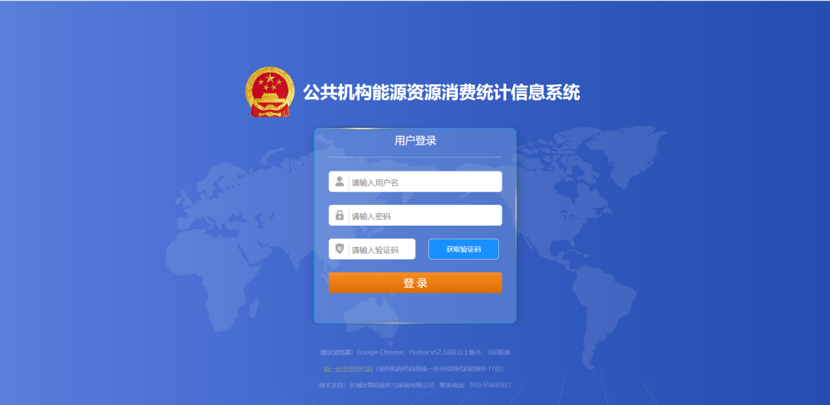
图2-1 系统登陆页面
主管机构用户通过组织机构代码登陆系统，例如广东省广州市天河区民政局的组织机构代码为007508675，登陆系统的账户为【007508675】。
目前系统支持账户+密码+验证码登录，密码使用分配的默认密码abc@123456，可以进入系统修改密码。系统推荐使用谷歌、firefox等浏览器。
注：目前暂时不用验证码，可直接输入用户名和密码登录。
本文中，使用广东省质量技术监督局【006940298】账户作为示例进行描述说明。
  - 系统首页
登录成功后，如果当前机构的基本信息不完善，跳转到基本信息维护页面，弹出提示“当前机构未维护基本信息，请先完成基本信息维护！”，否则，显示首页。
首页包括任务列表、能源资源消费指标进度情况、消息列表三个模块。
任务列表可以显示所有任务，选择未录入的任务，在状态列“录入中”后面的倒三角图表，点击“录入中”，进入任务填报界面。
能源资源消费指标进度情况，展示的是当前机构特别关注的指标的填报进度情况。
消息列表包含系统公告，催报消息，审核消息三个模块。系统公告模块，展示上级机构下发的通知，可以获取最近的系统公告信息；催报消息模块，显示的是当前机构被催报消息内容；审核消息模块，展示了当前机构的上级机构对当前机构上报任务的审核不通过时的审核结果。
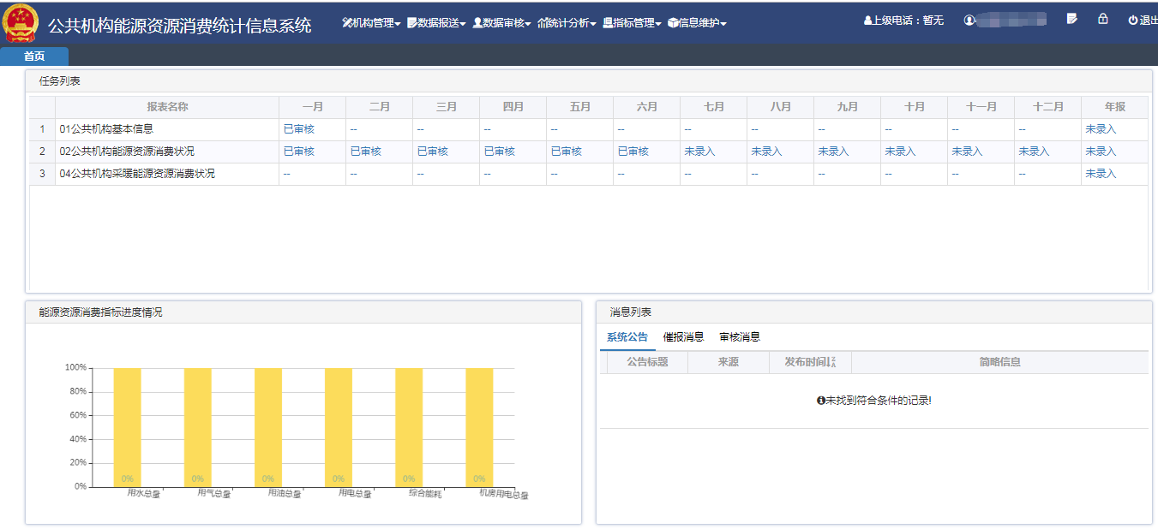
图2-2 系统首页
基本信息维护页面显示当前登陆机构的基本信息，在完善信息后，点击页面左上角【提交基本信息】按钮，弹出提示“基本信息更新成功”，修改后的信息被保存提交，完成基本信息维护操作。
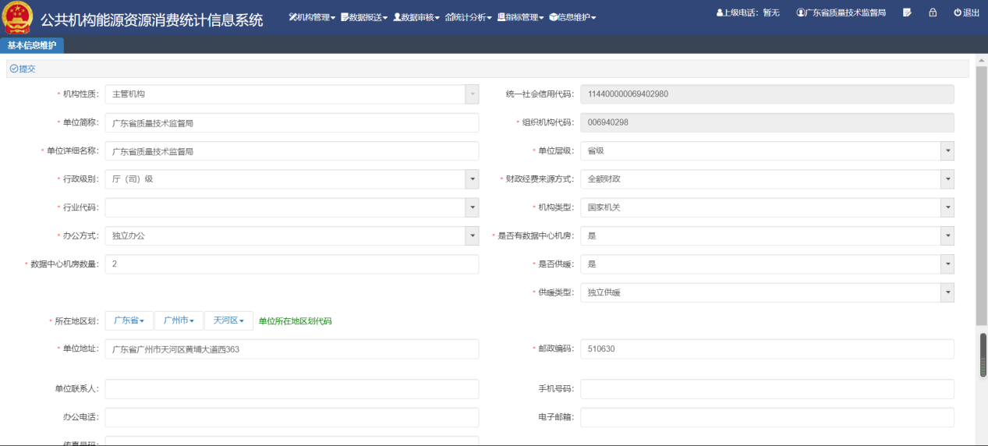
图2-3 基本信息维护页面
在此页面中，“是否有数据中心机房”如果选择“是”的话，输入“数据中心机房数量”，并在页面下方，点击“添加”按钮，在弹出的添加机房信息对话框中，输入机房信息，点击【提交】按钮，完成添加操作，点击【关闭】按钮，放弃添加操作，返回基本信息维护页面。需要注意的是，机房信息记录数量和输入的“数据中心机房数量”保持一致。如果当前机构有N（N>0）个中心机房的话，则数据填报的任务中需要填报N个“03公共机构数据中心机房能源消费状况_XXX”报表任务（XXX为机房名称）；如果没有中心机房，数据填报的任务中不会有“03公共机构数据中心机房能源消费状况_XXX”报表任务。
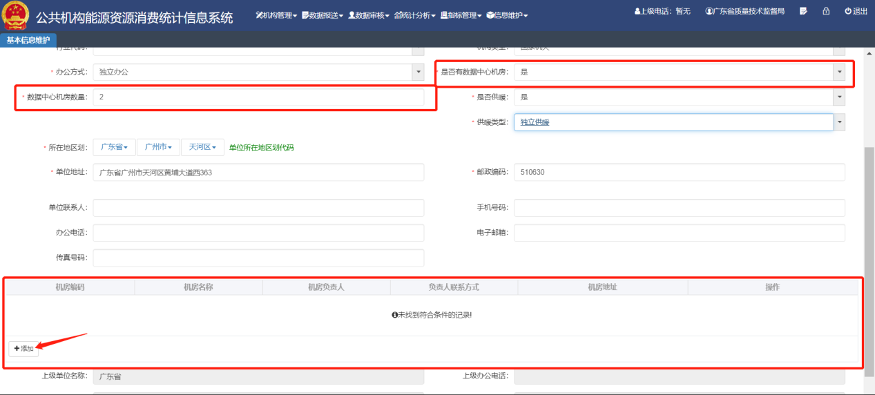
图2-4 数据中心机房信息
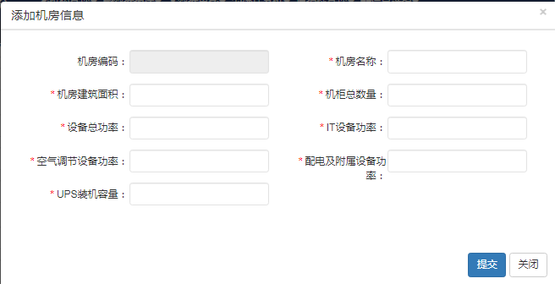
图2-5 添加机房信息对话框
“是否供暖”如果选择“是”的话，需要选择“供暖类型”。如果当前机构选择供暖，数据填报的任务中需要填报“04公共机构采暖能源资源消费状况”报表任务；如果没有供暖，数据填报的任务中不会有“04公共机构采暖能源资源消费状况”报表任务。
- 系统使用
  - 机构管理
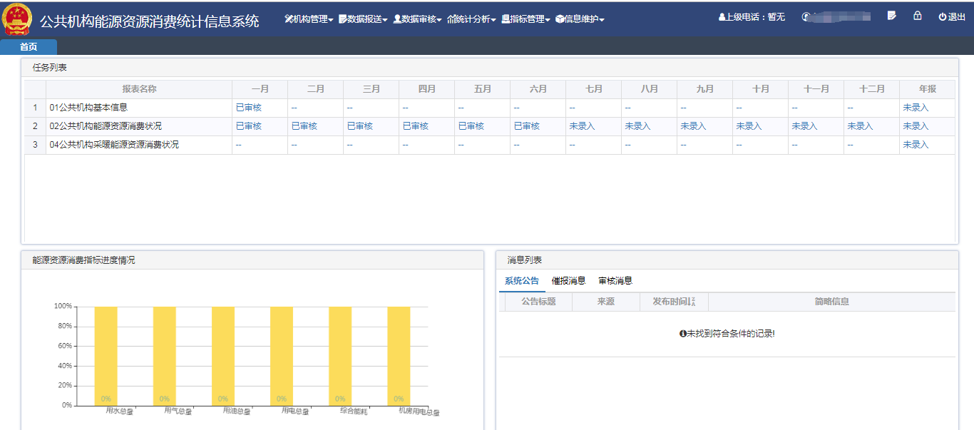
图3-1 机构管理菜单
    - 机构名录管理
      - 填报机构管理
机构管理_机构名录管理_填报机构管理，点击左侧机构树选择某个机构，右侧显示符合条件的结果记录。
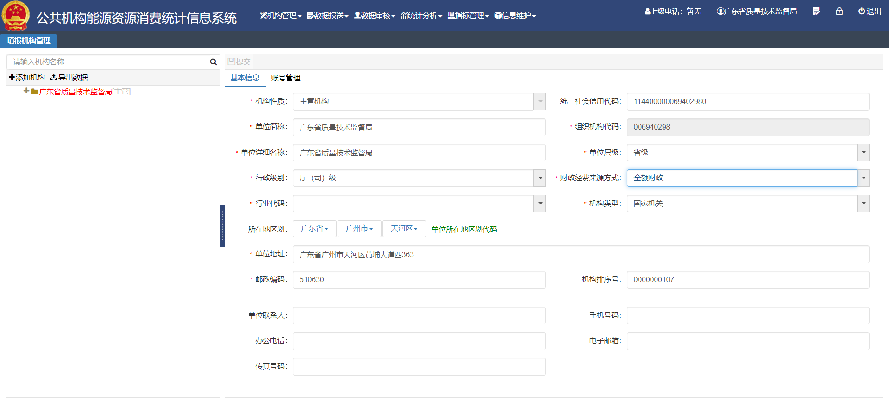
图3-2 填报机构管理页面
        - 填报机构查询
快速检索某个机构，在“请输入机构名称”的输入框中输入关键字快速检索，选择对应机构名称，树上对应机构节点标红，右侧展示对应机构的基本信息。
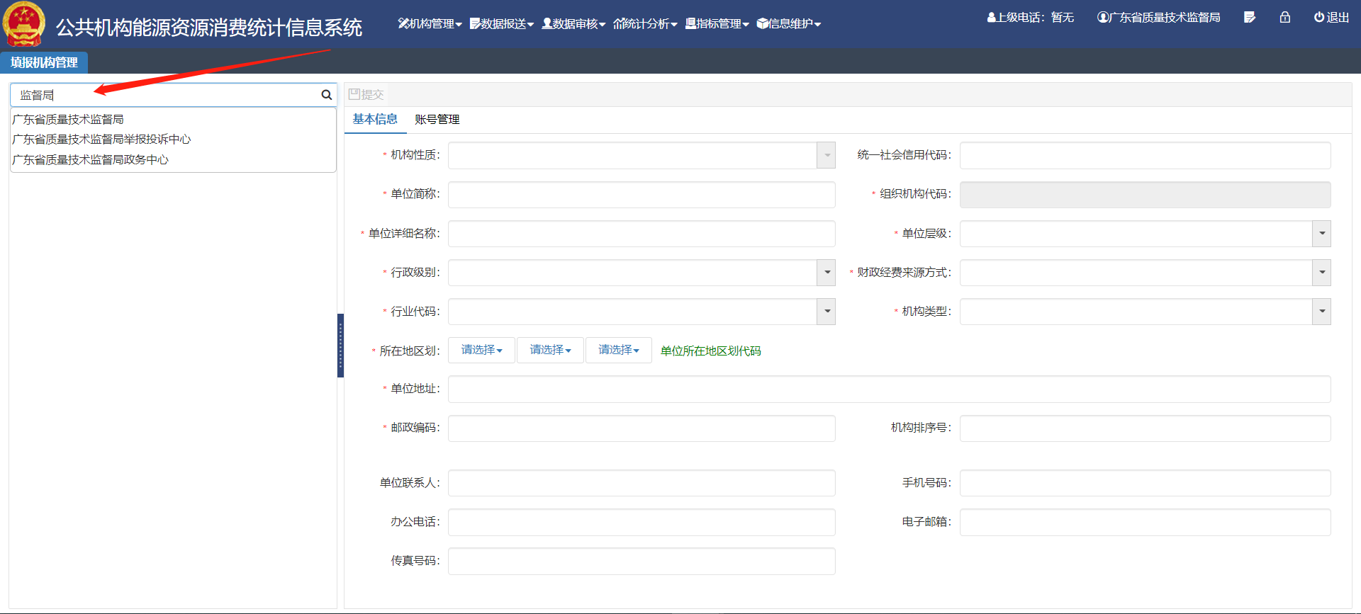
图3-3 根据关键字快速检索
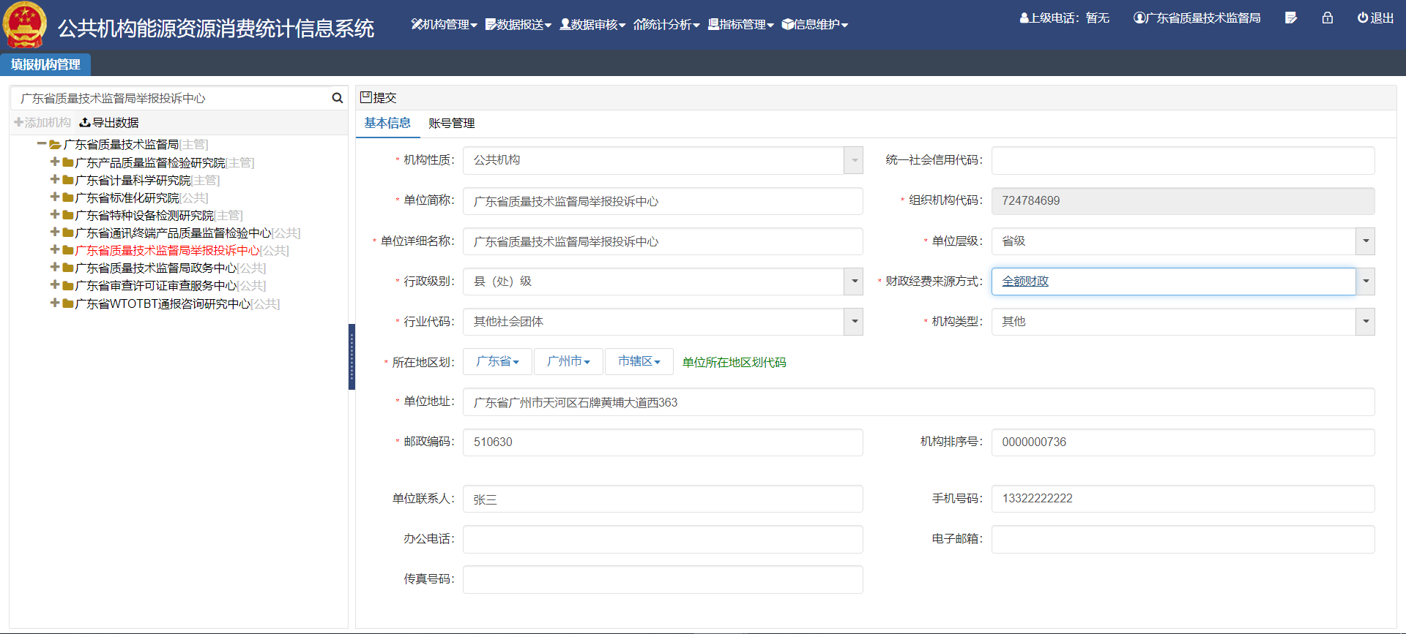
图3-4 快速检索结果
        - 填报机构添加
为主管机构添加下级机构，有两种方式，一是右键主管机构弹出操作菜单，添加下级机构，二是选中主管机构的机构名称，左上角【添加机构】按钮由灰色变为黑色，按钮生效后，点击此按钮，添加下级机构。
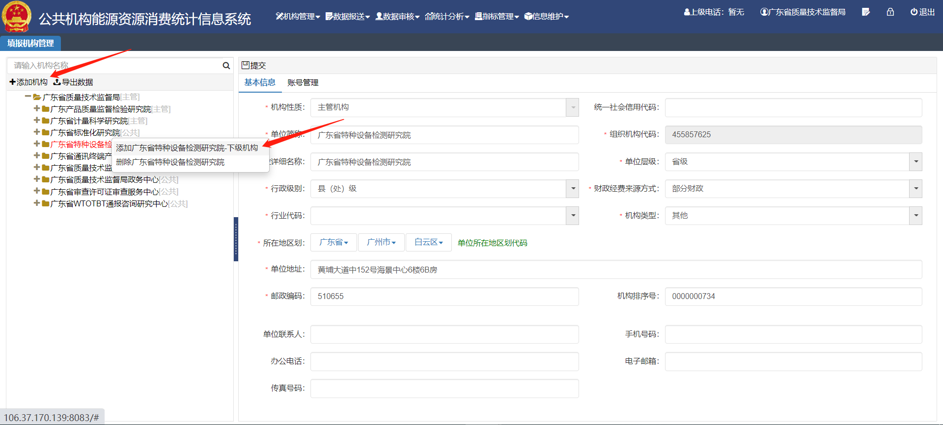
图3-5 两种添加下级机构的按钮
点击【添加机构】，弹出增加填报机构对话框，填写机构信息，其中红色*标记为必填项：系统代码、单位详细名称、组织机构代码、单位简称、行政级别、财政经费来源方式、行业代码、机构类型、单位地址。点击【提交】按钮，完成增加填报机构操作；点击【关闭】按钮，放弃新增操作，返回主页面。
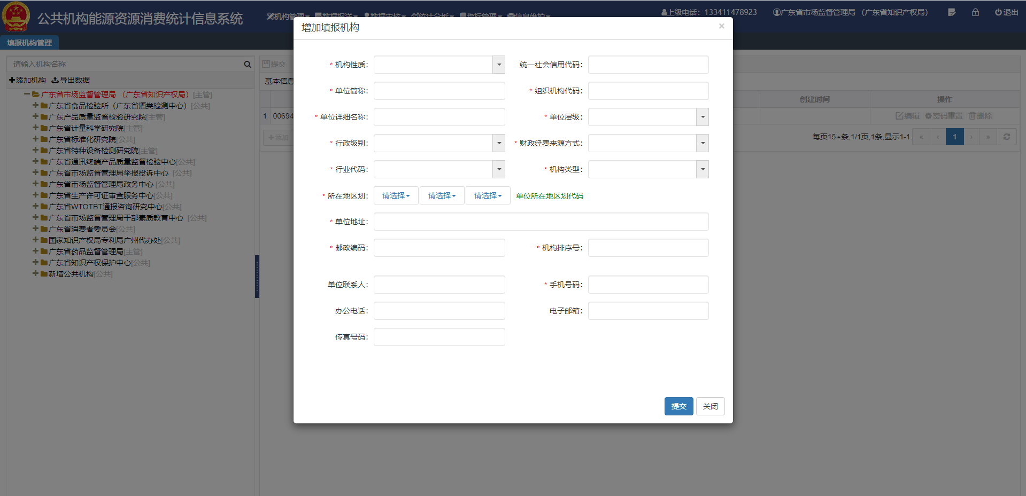
图3-6 增加填报机构对话框
增加填报机构成功，页面左侧机构树上会出现刚新增成功的机构名称，点击该机构名称，页面右侧区域点击基本信息可查和修改该机构的基本信息，点击登录账号管理可查看该机构添加成功时系统生成的默认登录账号。
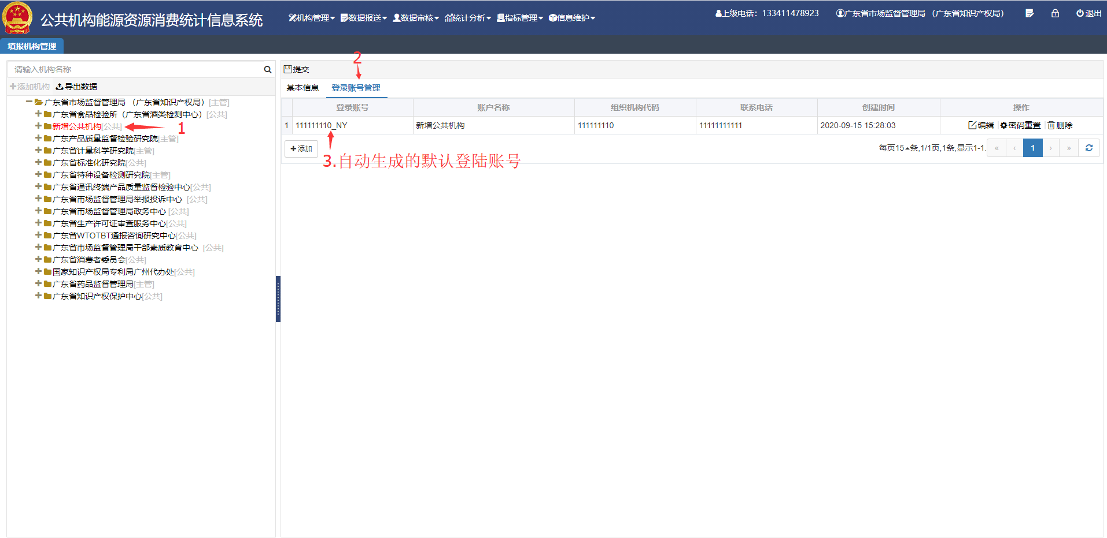
图3-7 增加填报机构生成默认登录账号
        - 填报机构修改
从左侧机构树上，选中需要修改基本信息的机构，在右侧基本信息页面修改需要更改的信息，点击【提交】按钮，弹出提示框“填报机构【机构名称】基本信息更新成功”，完成修改操作。
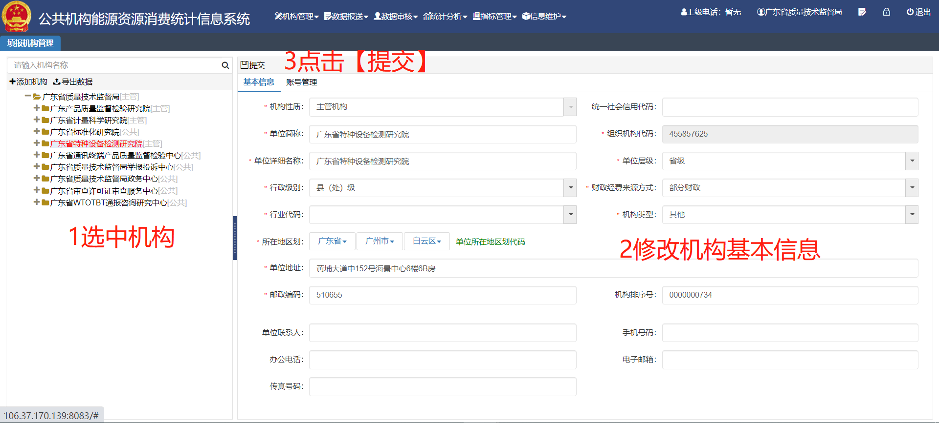
图3-8 填报机构基本信息修改
        - 填报机构删除
选中需要删除的机构，右键点击机构名称，选择【删除】按钮，弹出删除确认对话框，选择【确认】按钮确认删除操作。
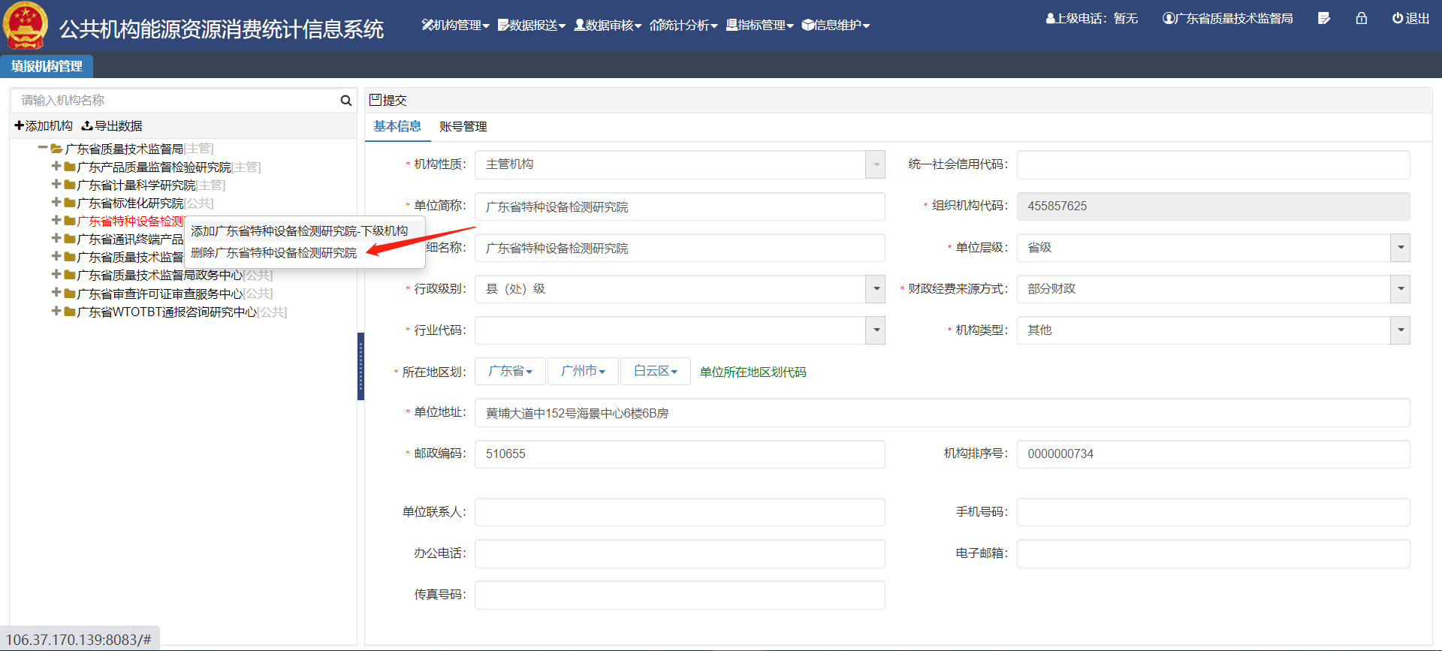
图3-9 主管机构删除机构按钮
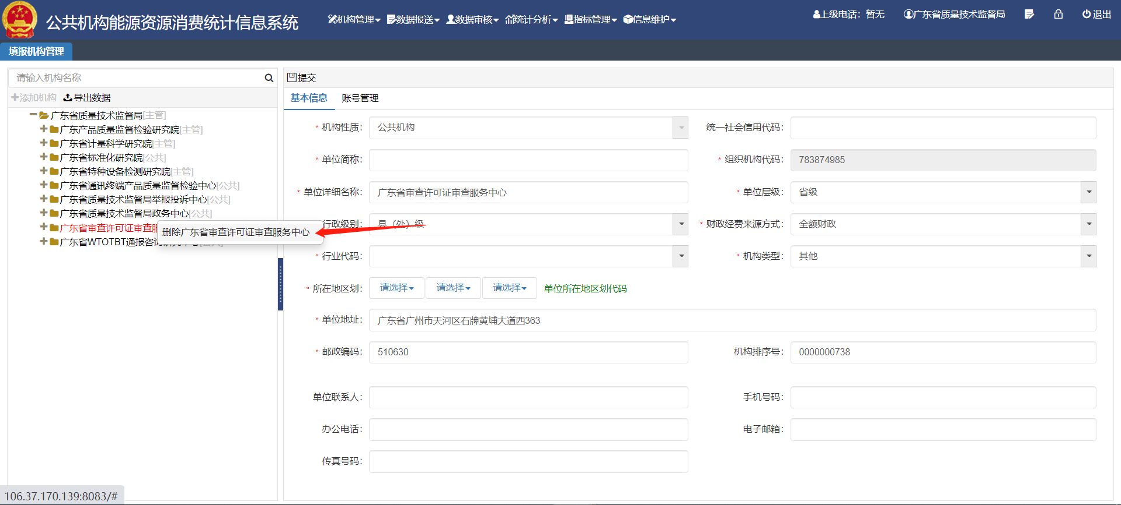
图3-10 机关单位删除机构按钮
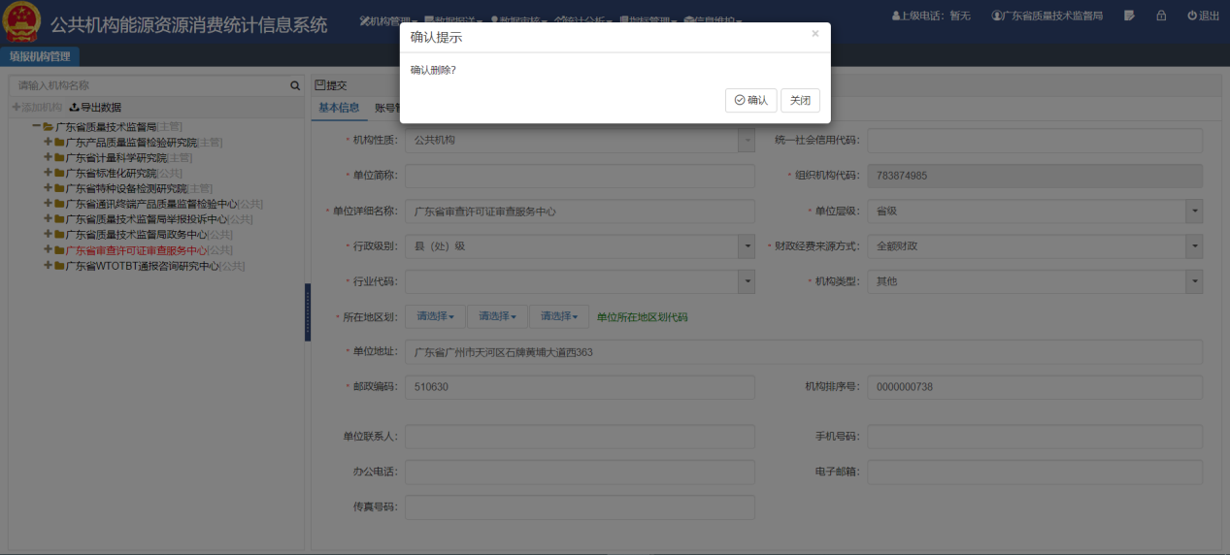
图3-11 确认删除对话框
        - 填报机构账号添加
创建机构时会默认生成一个组织机构代码加“_NY”的用户名，如果需要再添加额外的帐号，分发给多个人使用则可以从左侧机构树上，选择机构，右侧切换到登录账号管理界面，点击【添加】按钮，弹出添加账号对话框，填写信息，*标记为必填项，否则不能提交，只要是系统中不重复的用户名都可以添加。点击【提交】按钮，弹出“保存用户信息成功”提示信息，完成添加操作，点击【关闭】按钮，放弃添加操作，返回主页面。
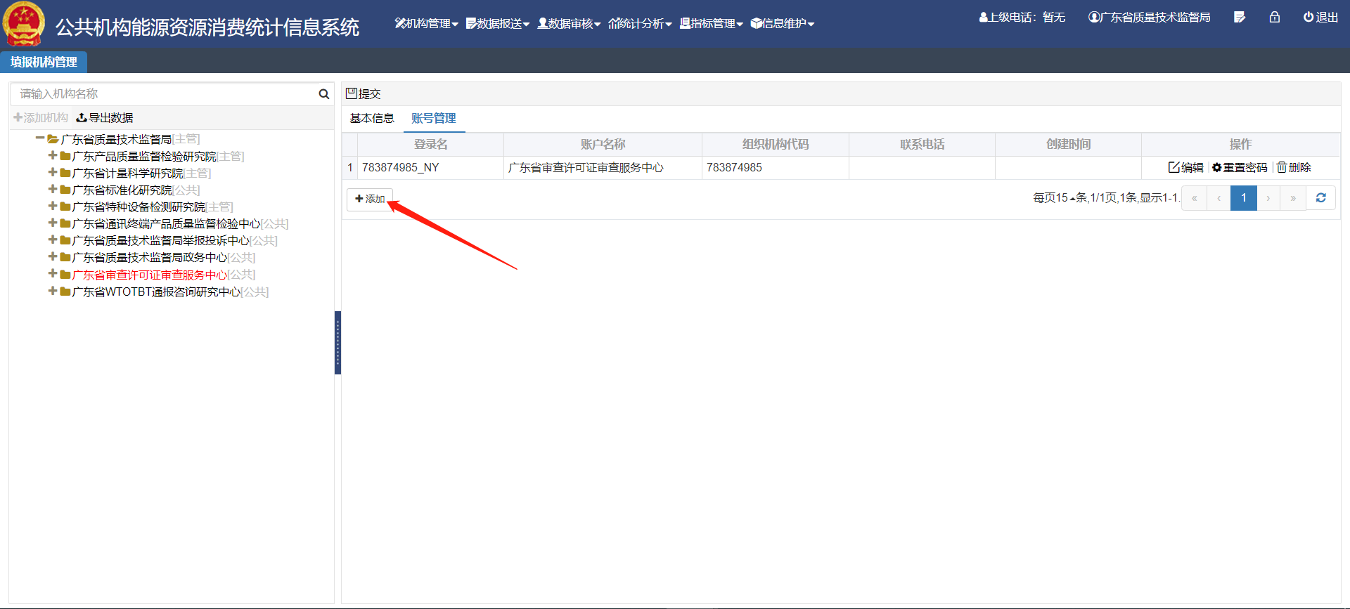
图3-12 添加账号按钮
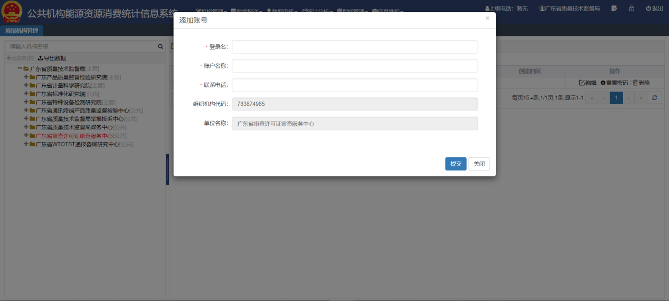
图3-13 添加账号页面
        - 填报机构账号编辑
选中需要修改信息的记录，点击【编辑】，弹出编辑账号对话框，修改需要更改的信息，点击【提交】按钮，完成编辑操作，点击【关闭】，放弃编辑操作，返回主页面。
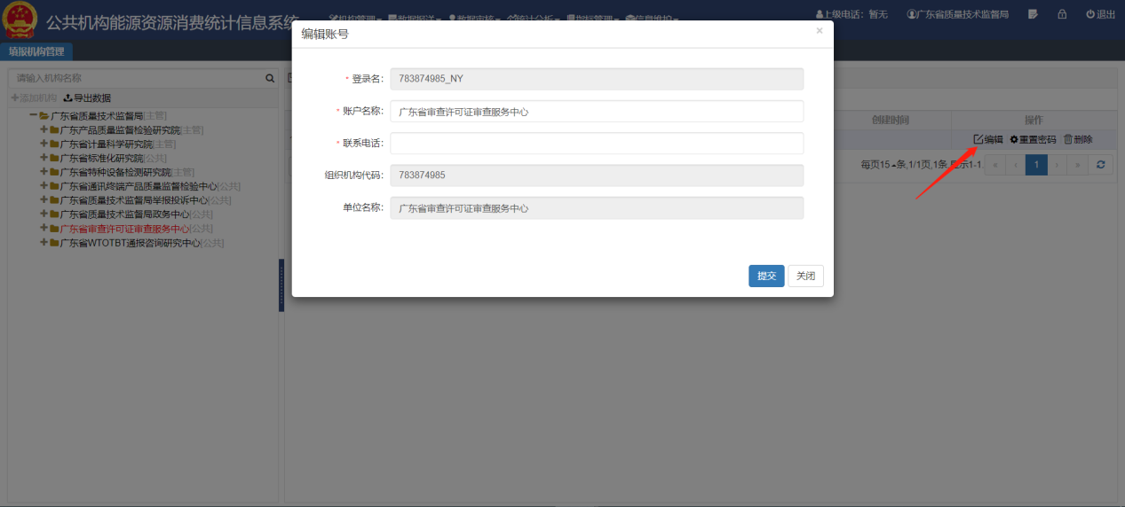
图3-14编辑账户信息
        - 填报机构账号重置密码
当填报机构忘记密码时，联系其直接上级主管机构，上级主管机构通过系统的“填报机构管理”，选择忘记密码的填报机构，点击“账号管理”界面，点击“重置密码”，将密码重设为系统默认密码abc@123456，最后点击“确定”，并告知对方具体的密码。
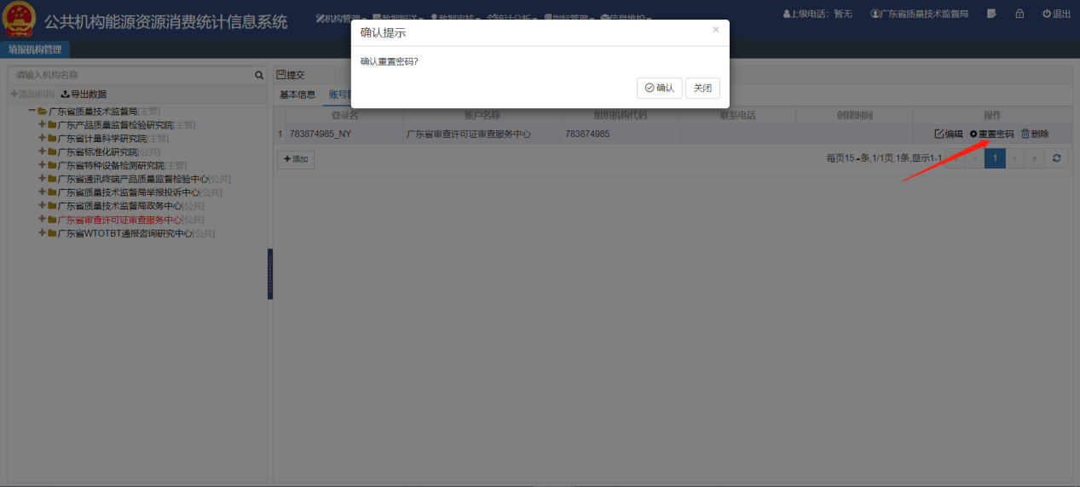
图3-15 重置系统默认密码
        - 填报机构账号删除
选中需要删除信息的账号记录，点击【删除】按钮，弹出确认删除对话框，点击【确认】，完成删除操作，点击【关闭】，放弃删除操作。
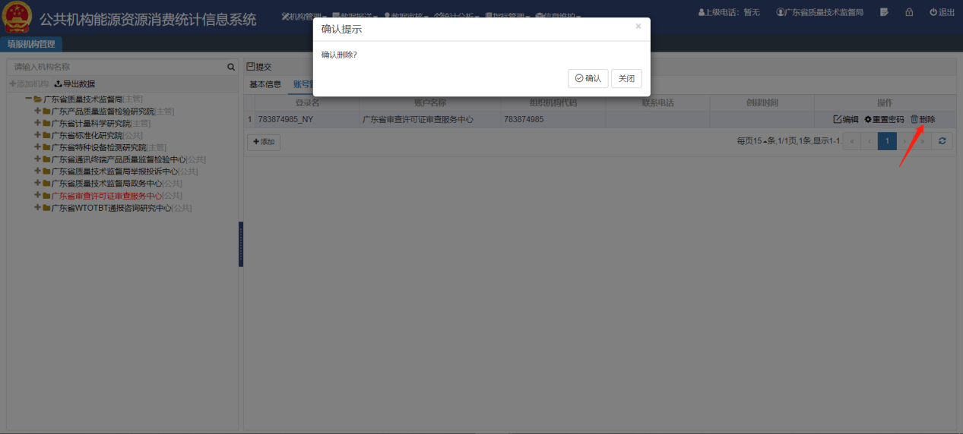
图3-16 填报机构账号删除按钮
        - 机构信息导出
导出机构的基本信息，选择左侧机构树上的节点，点击【导出数据】按钮，导出其对应管辖范围内的所有机构的基本信息。
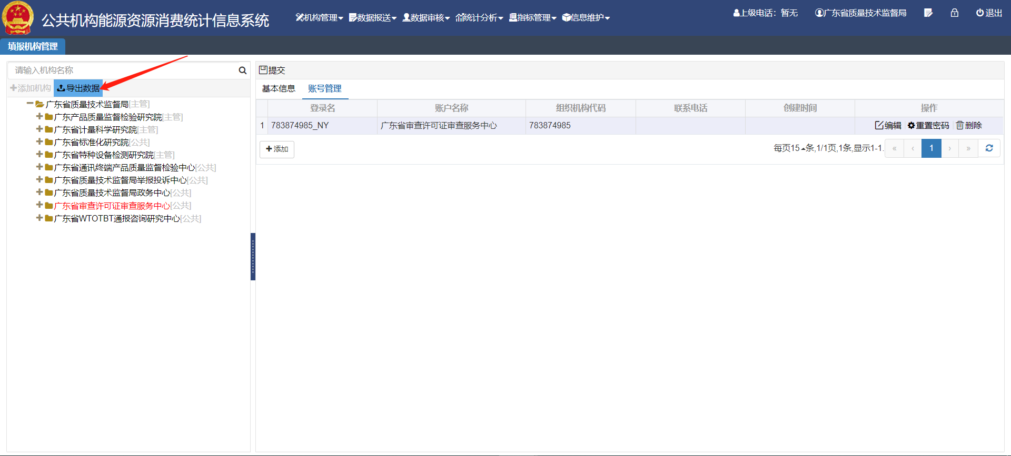
图3-17 机构名录库导出按钮
      - 查看下级报表
机构管理_机构名录管理_查看下级报表，显示此机构的下级机构报送报表信息。
在当前查询页面，必选任务和报表，选择性选择时间属性和单位条件，点击【查询】按钮，在查询结果区域显示符合条件的结果记录；点击【重置】按钮，清空筛选条件。在查询结果中，单位名称上点右键可打开操作菜单“查看XXX数据”，查看当前选择机构上报的在当前任务下的当前报表内容。
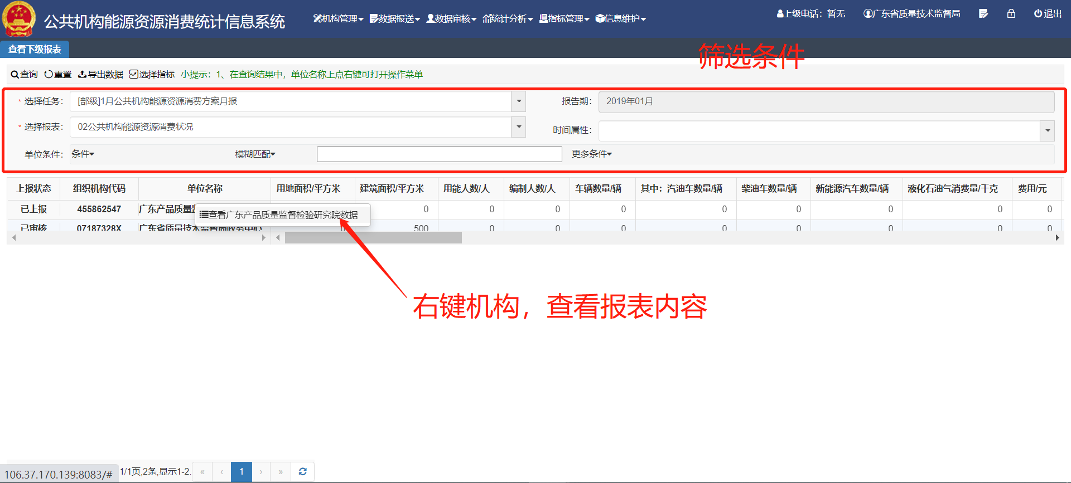
图3-18 查看下级报表页面
点击【导出数据】按钮，弹出导出表单选择对话框，“全部表单”选择“是”则导出符合查询条件的所有下级机构上报的全部表单；“全部表单”选择“否”，从选择报表下拉框中选择需要导出的报表名称，点击【提交】按钮，关闭导出表单选择对话框，弹出导出数据对话框，文件导出状态由“文件生成中”改变为“文件已生成”时，点击【下载文件】按钮，导出对应的报表，完成导出操作，点击【关闭】按钮，取消导出操作。
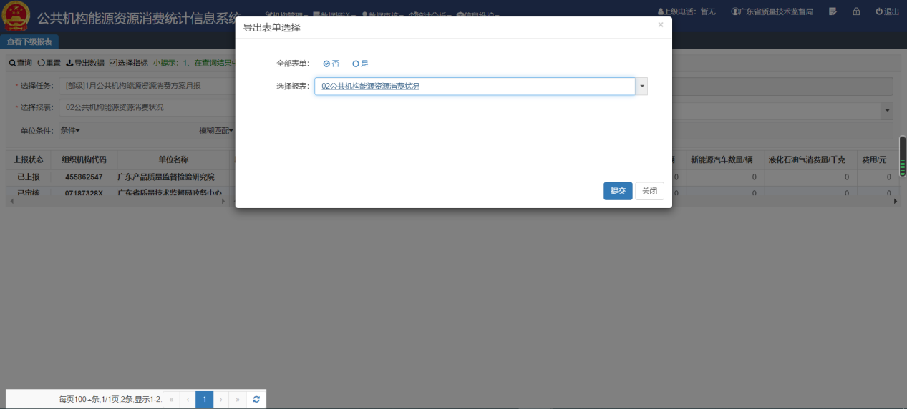
图3-19 导出表单选择对话框
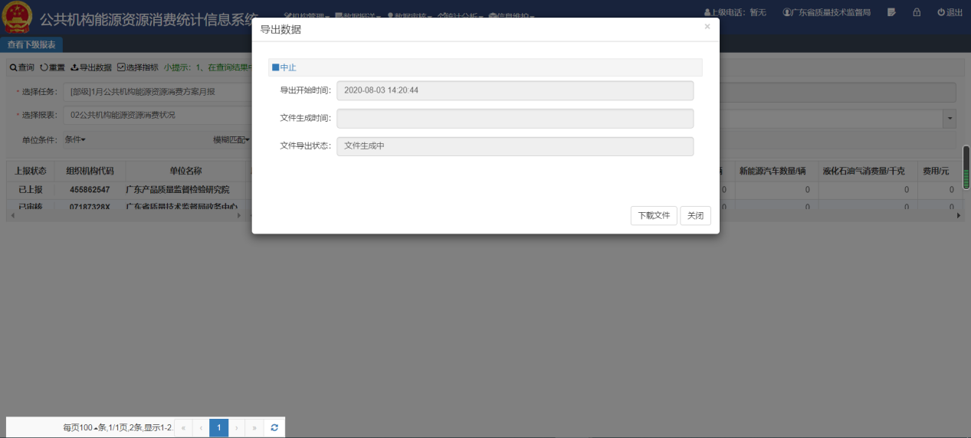
图3-20 导出数据对话框文件生成中
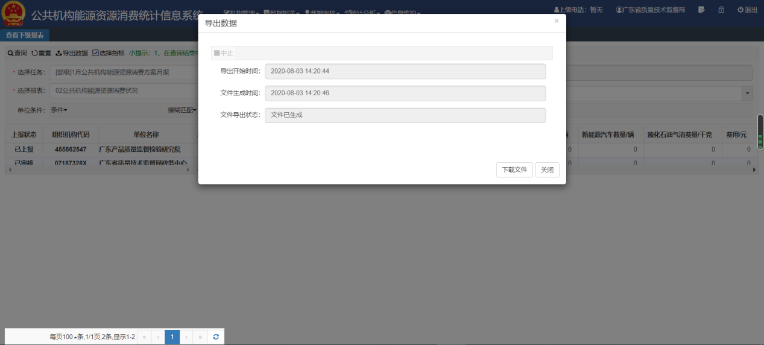
图3-21 导出数据对话框文件已生成
如果想在查询结果页面，只显示一项或者几项指标和指标数据，点击【选择指标】按钮，从左侧指标框中选择指标，点击“>”箭头按钮，选中指标，点击“<”箭头按钮，取消选中操作，点击【提交】按钮，完成指标选择操作，查询结果区域展示出机构填报的相关指标数据；点击【关闭】按钮，放弃指标选择操作，返回报表数据页面。
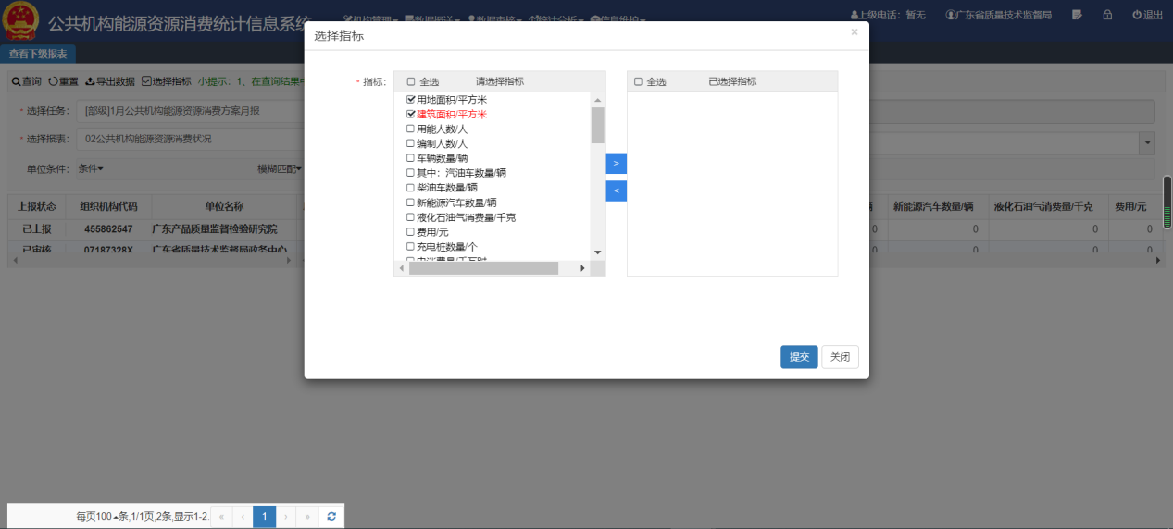
图3-22 选择指标对话框
  - 数据报送
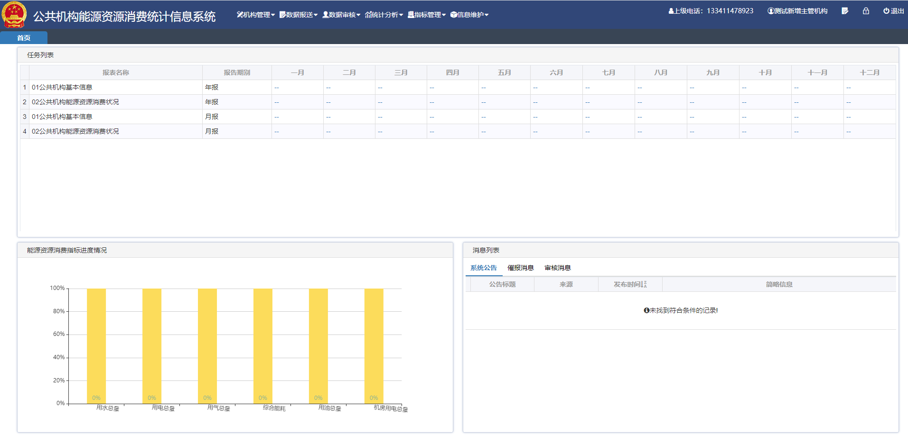
图3-23 数据报送菜单
    - 数据报送
      - 本级数据填报
        - 本级数据填报页面
数据报送_数据报送_本级数据填报，选择调查制度和年份，点击【查询】按钮，在查询结果区域展示符合查询条件的结果记录。选择“录入中”状态的记录，点击【录入中】按钮，进入数据填报页面开始数据录入。
任务状态分为：未录入、录入中、已上报、已退回、已审核。用户可以在未录入、已退回，录入中中查找任务填报，其中已退回的待填报数据，需要用户修复数据后再次上报。
由于“01公共机构基本信息”的报表，填报规则是以月报形式，于每年的一月份上报给上级机构，所以报表名称为“01公共机构基本信息”的报表任务，只在报告期别为”月报“的一月份存在填报任务。
点击【未录入】、【录入中】、【已退回】按钮，跳转到数据填报页面，进行数据填报工作。
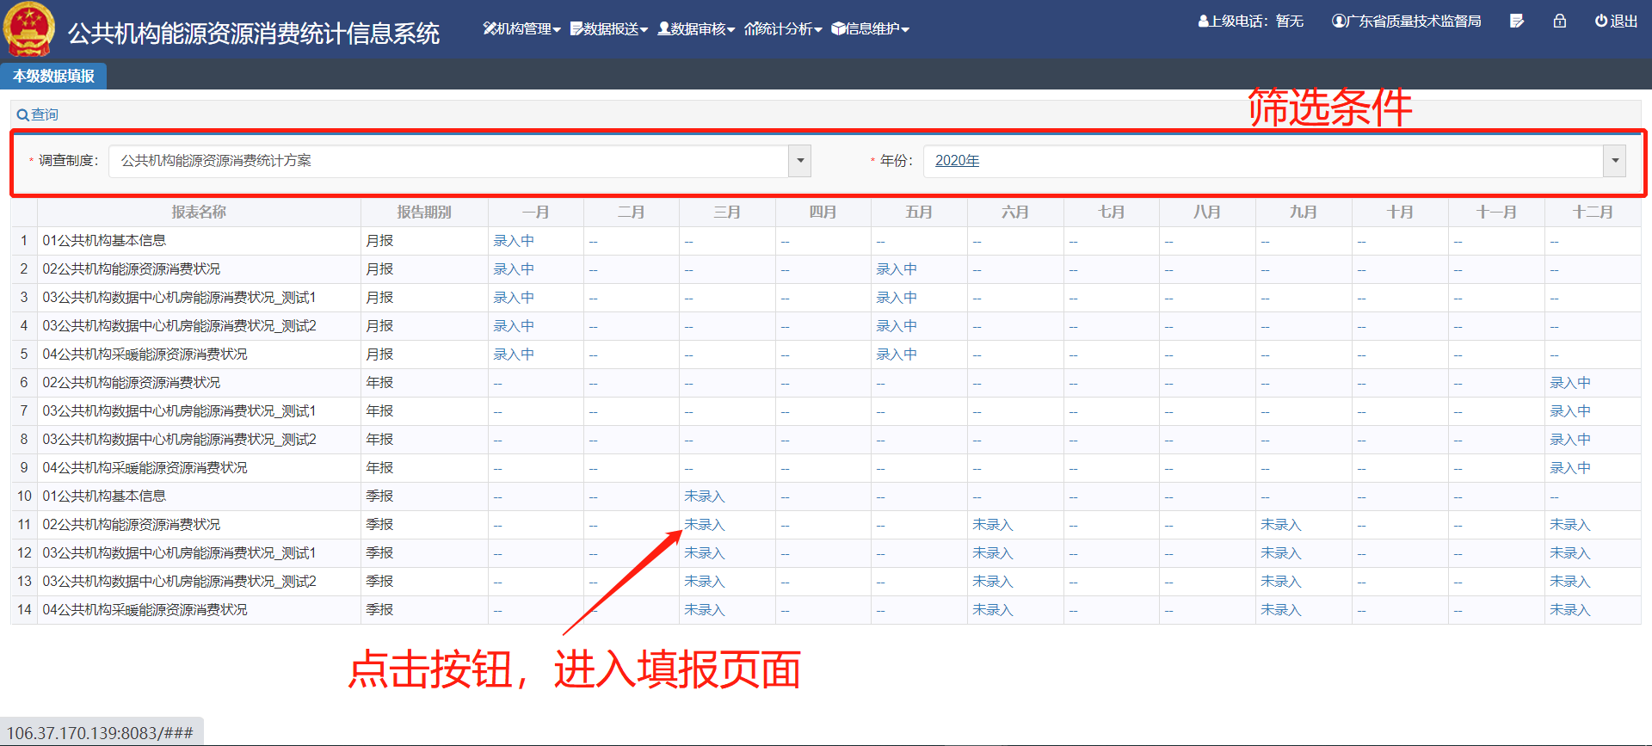
图3-26 基层数据填报页面
        - 数据填报
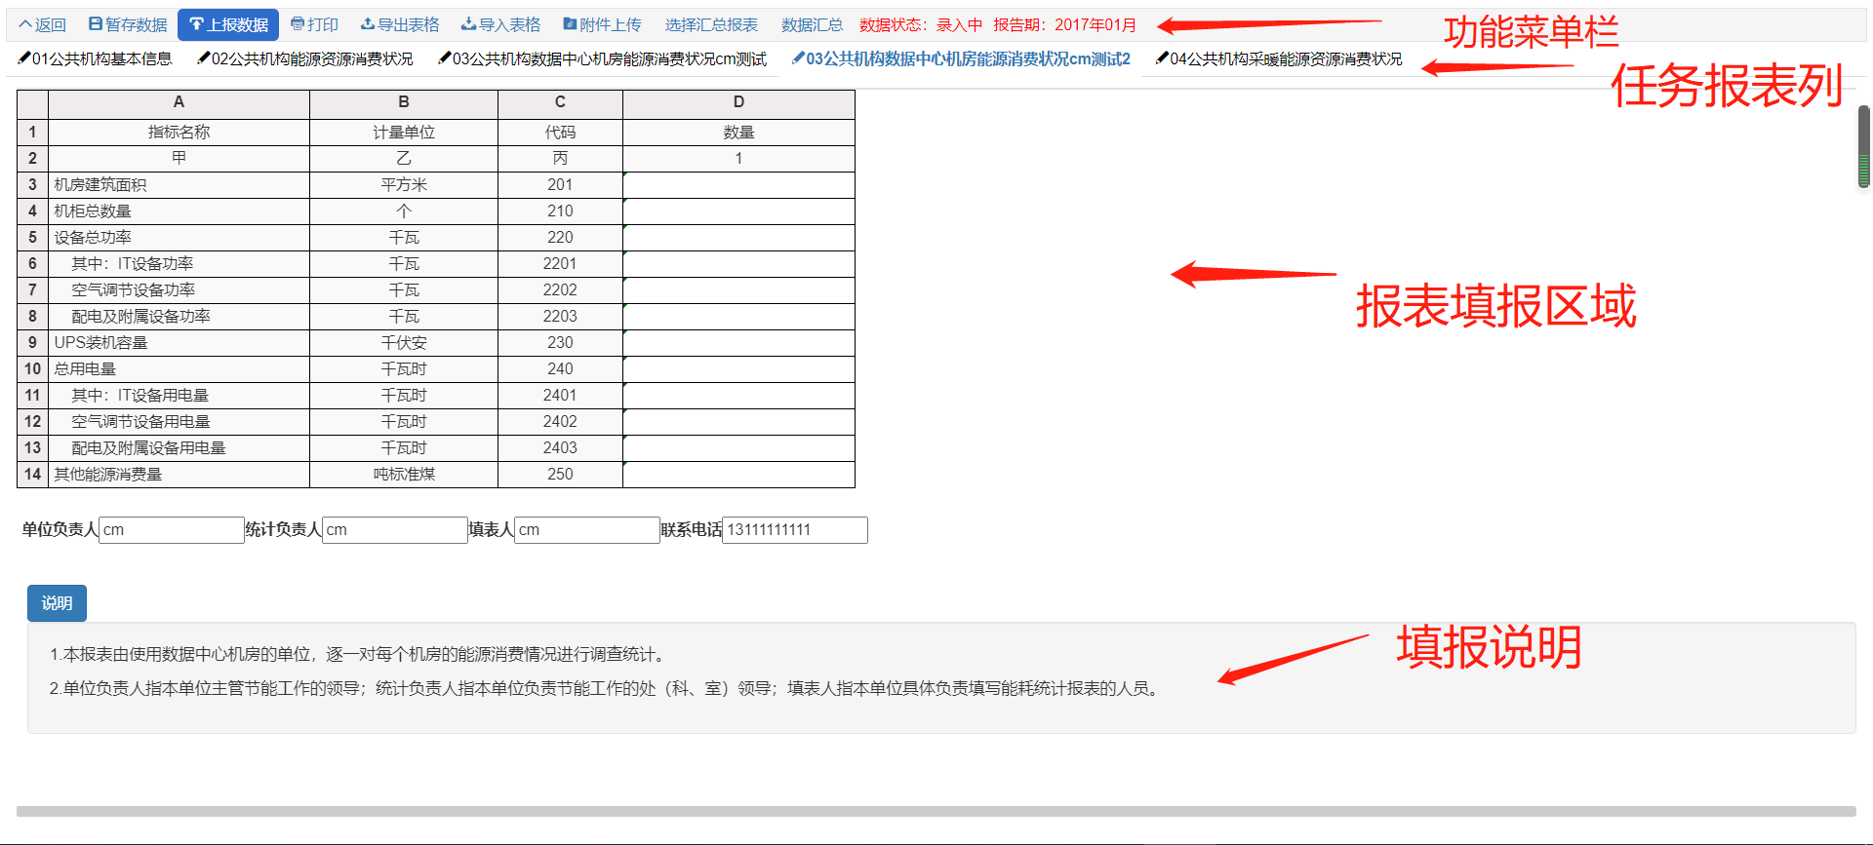
图3-27 数据填报页面
在数据填报页面，显示的是同一报告期下，所有的“待录入”报表。页面从上到下分为四个部分，分别是功能菜单栏、任务报表栏、报表填报区域和填报说明。
功能菜单栏中“数据状态”说明了当前任务的数据填报状态，“报告期”说明了当前正在填报任务的报告期。功能菜单栏中常用的操作按钮有：暂存数据、上报数据、打印、导出表格、导入表格、附件上传，下面对其分别进行说明。
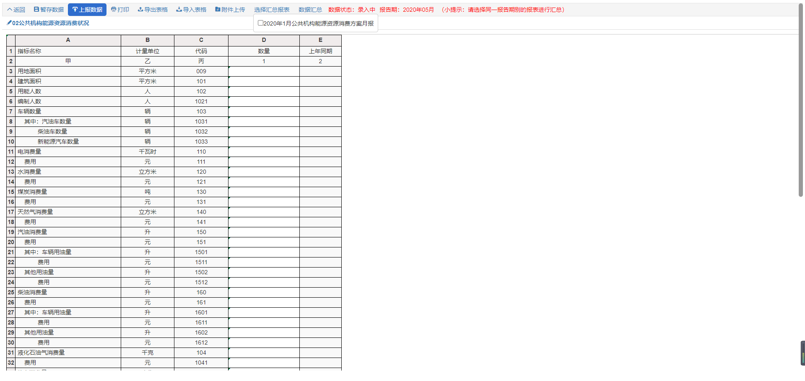
图3-28 填报页面功能按钮
- 暂存数据：在填写的过程中，随时可以点击“暂存数据”按钮，进行保存操作。
- 上报数据：批量上报，将所有表单数据上报给主管机构，确认所有表填写完成，并确认数据无误后，可进行表数据报送，需要报送表数据请点击“上报数据”按钮，系统会对所有表的数据进行阀值校验，阀值校验不通过则会进行提示，并在页面底部弹出审核信息提示框。选择一条审核信息，在这一行中的任意位置点击，光标定位到表中对应单元格。若不通过校验的审核项的审核级别是“强制”，系统会提示，不允许上报，并提示修改，且必须按照审核公式填写；若校验不通过的审核项的审核级别是“严重警告”的，则系统会提示，按照审核公式填写，或者填写审核说明；若校验不通过的审核项的审核级别是“警告”，选填审核说明，用户可以根据提示选择上报或取消上报。成功报送之后，系统会提示“报送成功”。
- 打印：将表单打印输出。
- 导出表格：如需要把表保存到电脑上，可点击“导出表格”按钮，把表格导出成excel文件进行保存。
- 导入表格：需要先下载需要上报报表的模板，然后填入数据后，选好报告期，点击导入，选中填好的报表，确定上传。
- 附件上传：用户填报时可以上传附件。
- 选择汇总报表：支持跨报告期数据汇总。该按钮会列出当前机构已上报和已审核的所有报告期别的任务报表。
- 数据汇总：在选择需要汇总的报表后，点击此按钮，会把已上报和已审核的基层表数据进行汇总，并自动填到表里对应位置。
- 返回：退出当前页面，返回到本级数据填报页面。
返回：退出当前页面，返回到本级数据填报页面。
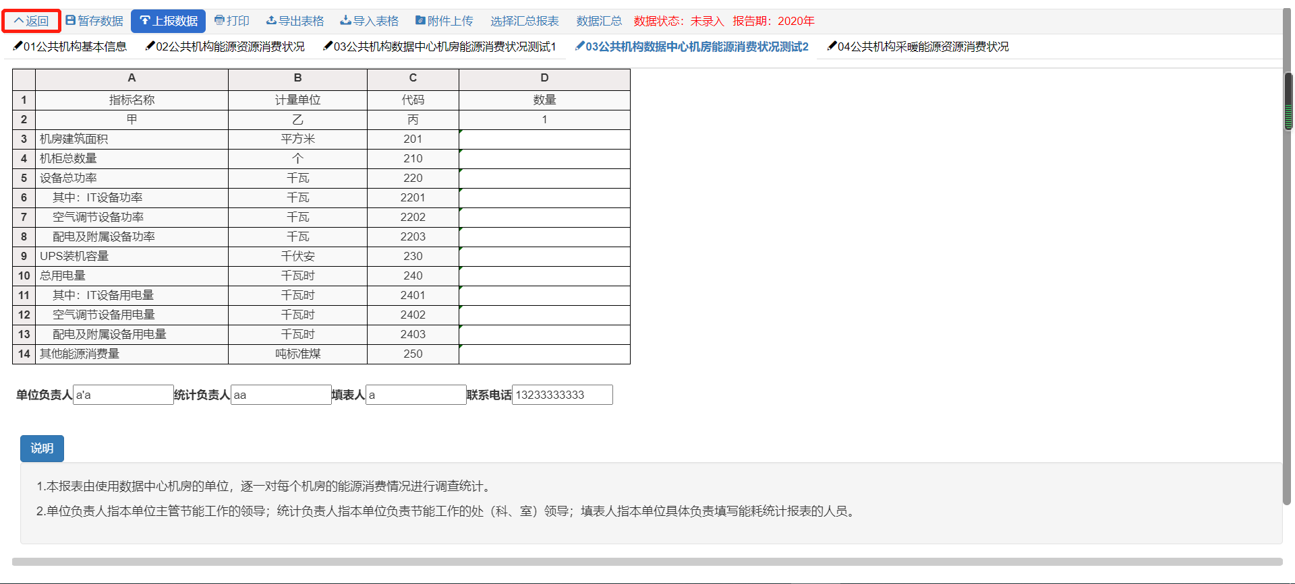
图3-29 返回按钮
暂存数据：在单元格中填写数据后，点击【暂存数据】，提示保存成功。当再次打开任务报表时，已保存的数据回显到相应单元格位置。
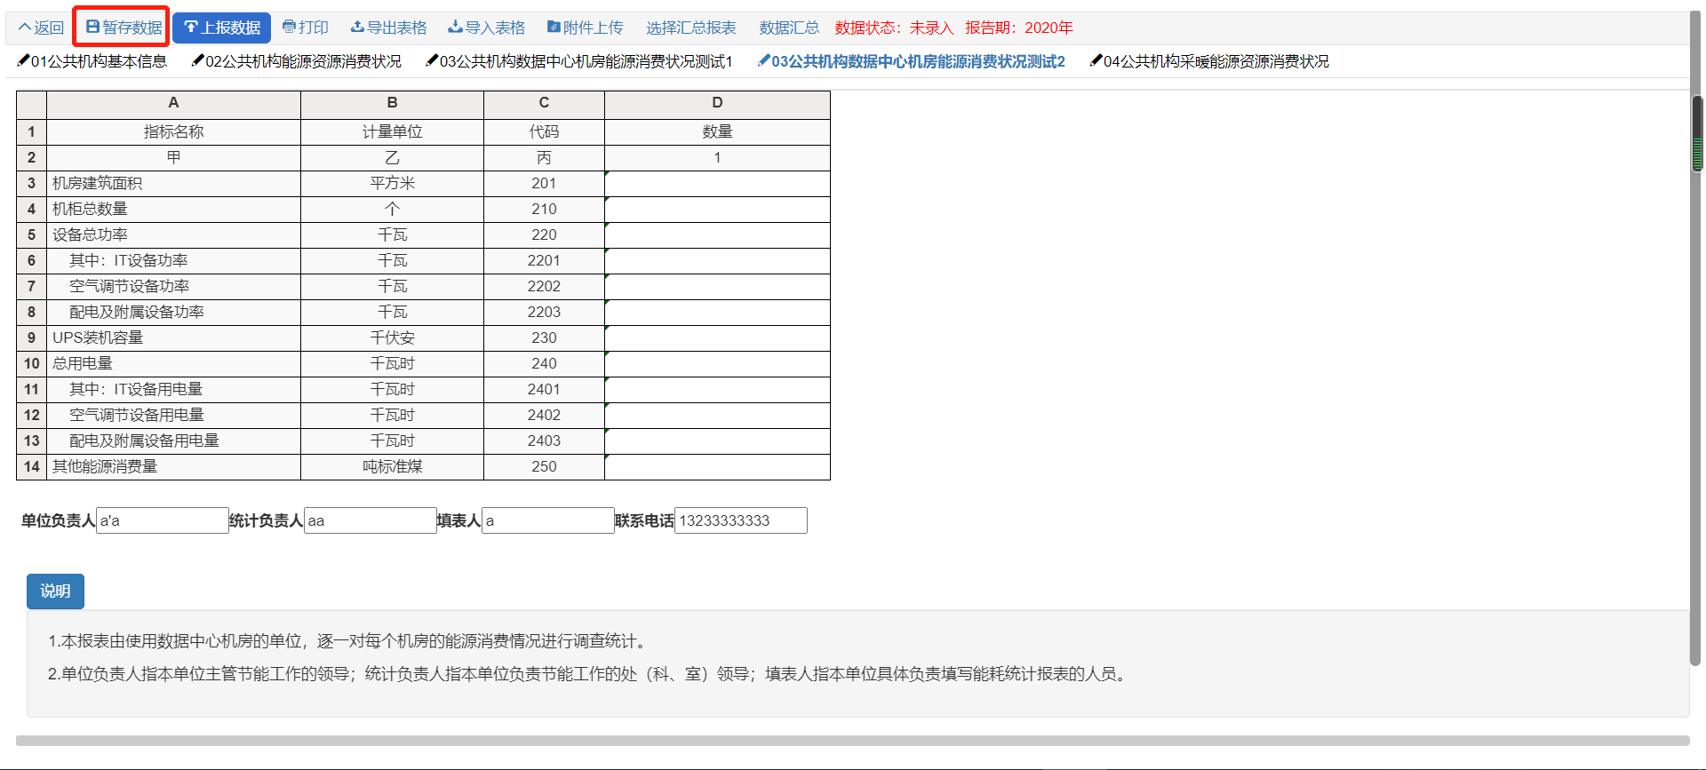
图3-30 数据暂存
上报数据：当前任务下所有报表填写完毕，点击【上报数据】，弹出确认框，点击【确认】按钮，完成上报操作，上报当期填报任务数据；点击【关闭】按钮，放弃上报操作。
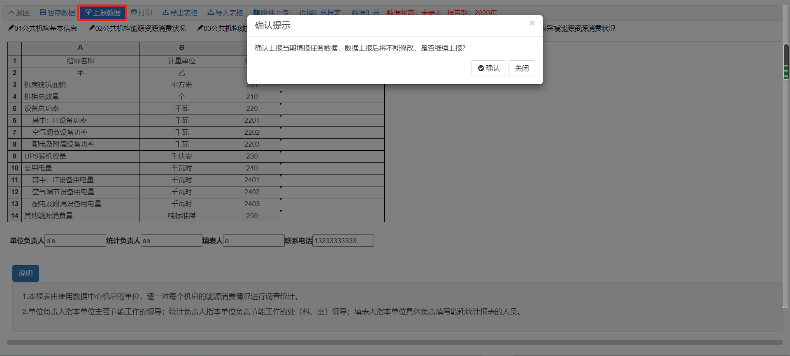
图3-31 上报数据确认
导出表格：表单导出的数据类型包括包含数据的表单导出和不包含数据的表单导出。点击【导出表格】按钮，弹出表单导出对话框，点击【确认】按钮，完成导出操作；点击【关闭】按钮，取消导出操作。
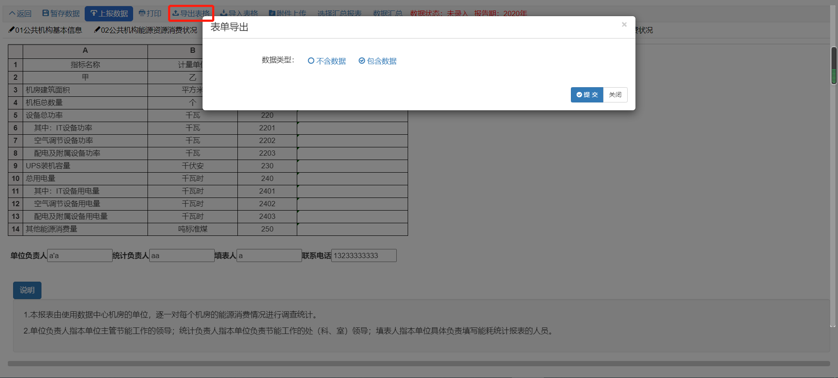
图3-32 表单导出页面
导入表格：通过Excel导入填报数据，导入数据是填报数据的一种方式。点击【导入表格】按钮，弹出导入Excel对话框，点击【选择文件】按钮，选择本地文件，再点击【上传文件】按钮，点击【提交】按钮，完成导入表格操作；点击【关闭】按钮，放弃导入操作。
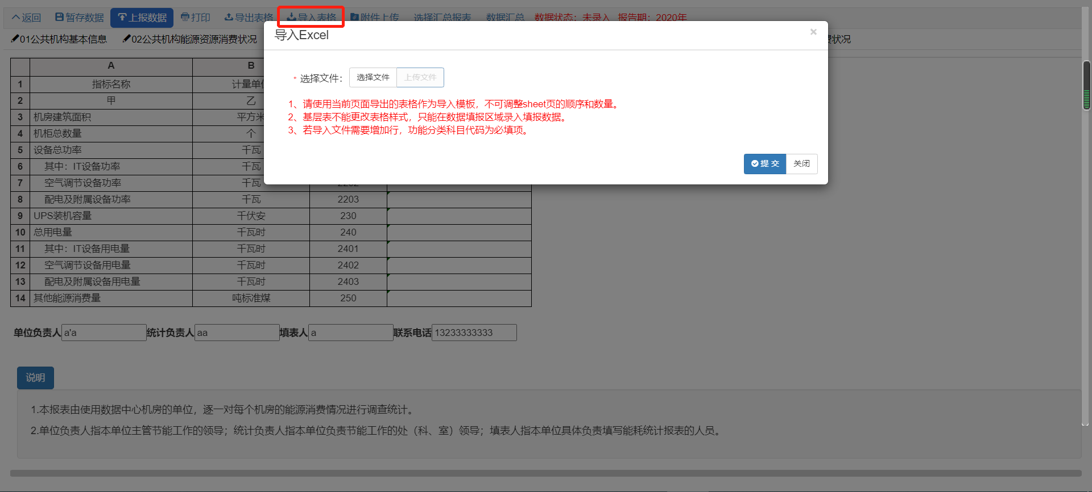
图3-33 表单导入页面
附件上传：上传附件提供对报表和指标项的附件说明，可以上传多个附件，上传附件的格式支持doc、pdf、jpg、png。列表展示已上传附件的填报项ID、填报项名称、附件名称、文件类型、上传时间，在操作列中点击【下载】按钮将附件下载到本地，点击【删除】按钮，将已上传的附件删除。
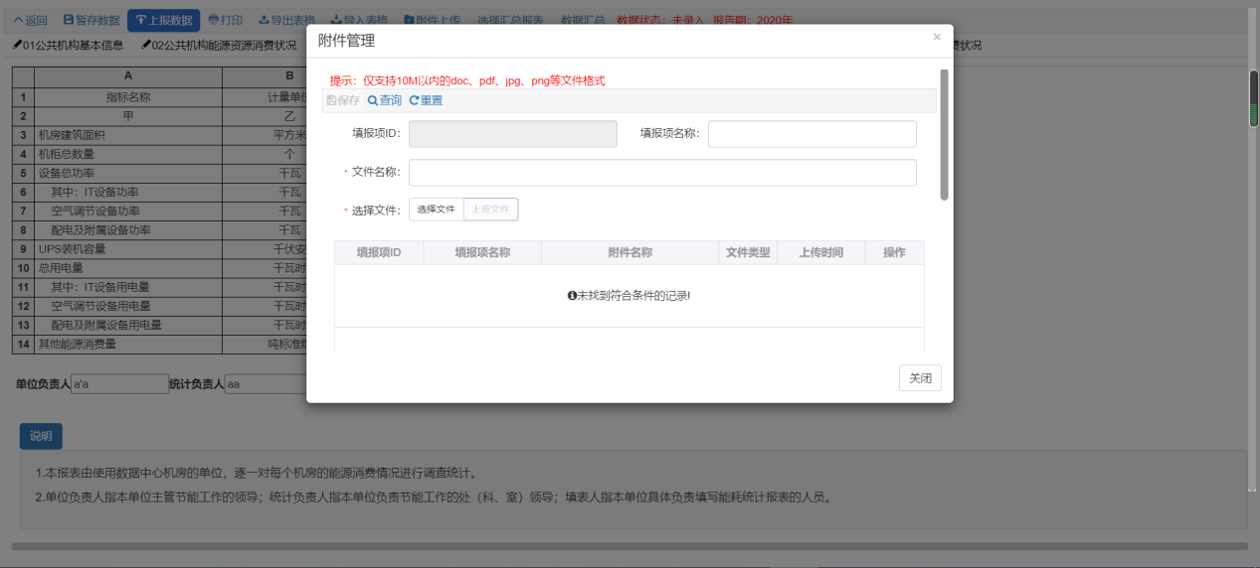
图3-34 附件管理页面
在附件管理对话框中，点击【选择文件】按钮，选择本地文件后点击【上传文件】按钮，点击【保存】按钮即可将文件上传，点击【关闭】按钮关闭当前对话框。
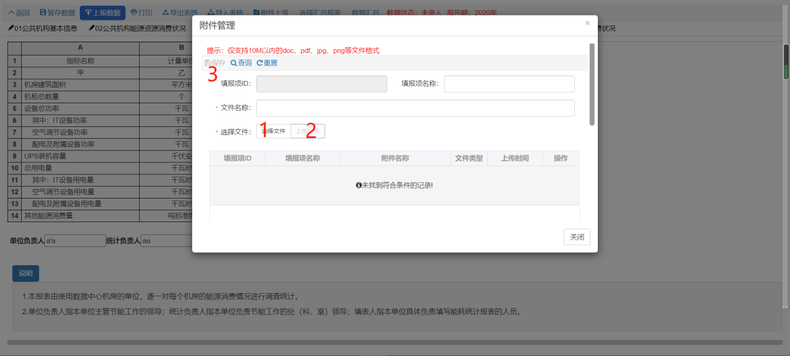
图3-35 附件上传
当对单元格填报时，可以右键单元格，上传对单元格说明性附件。
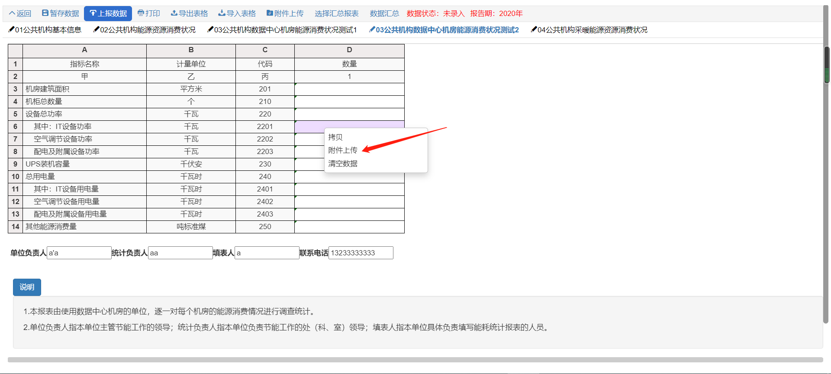
图3-36 说明附件上传
选择汇总报表：该按钮会列出当前机构已上报和已审核的所有报告期别的任务报表，汇总时需要注意的是，请选择同一报告期别的报表进行汇总。选择完毕，点击数据汇总按钮进行汇总，并自动填到表里对应位置。

图3-37 数据汇总
        - 任务报表切换
在任务报表栏，点击不同报表名称可以进入对应报表进行填报：
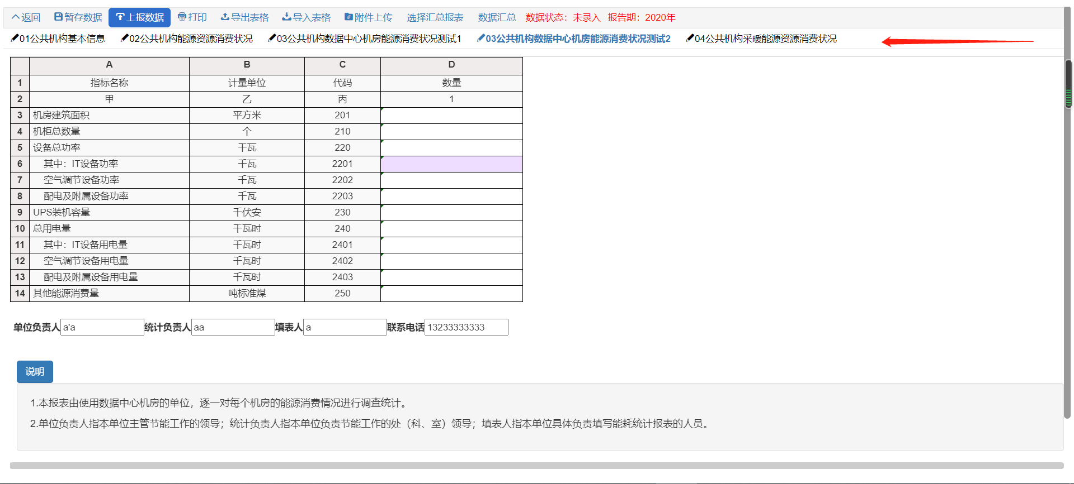
图3-38 报表切换页面
        - 数据审核
审核管理主要用于对报表填报内容的审核。切换任务报表时，系统自动审核当前报表的内容，如果部门填报的数据不符合表单设计的审核公式，页面底部弹出审核信息提示框；点击【上报数据】之后，系统对所有报表内容进行审核，如果部门填报的数据不符合表单设计的审核公式，页面底部弹出审核信息提示框。在审核信息提示框中，点击头部“审核信息”一行时，关闭审核信息弹窗；选择一条审核信息，在这一行中的任意位置点击，光标定位到表中对应单元格。
审核级别分为：强制、严重警告、警告。强制级别的问题，必须按照审核公式填写，系统会阻止上报；严重警告级别的问题，按照审核公式修改单元格内容，或者填写审核说明，否则不能通过审核；警告级别的问题，可以填写审核说明，系统会提示，但不会阻止上报。
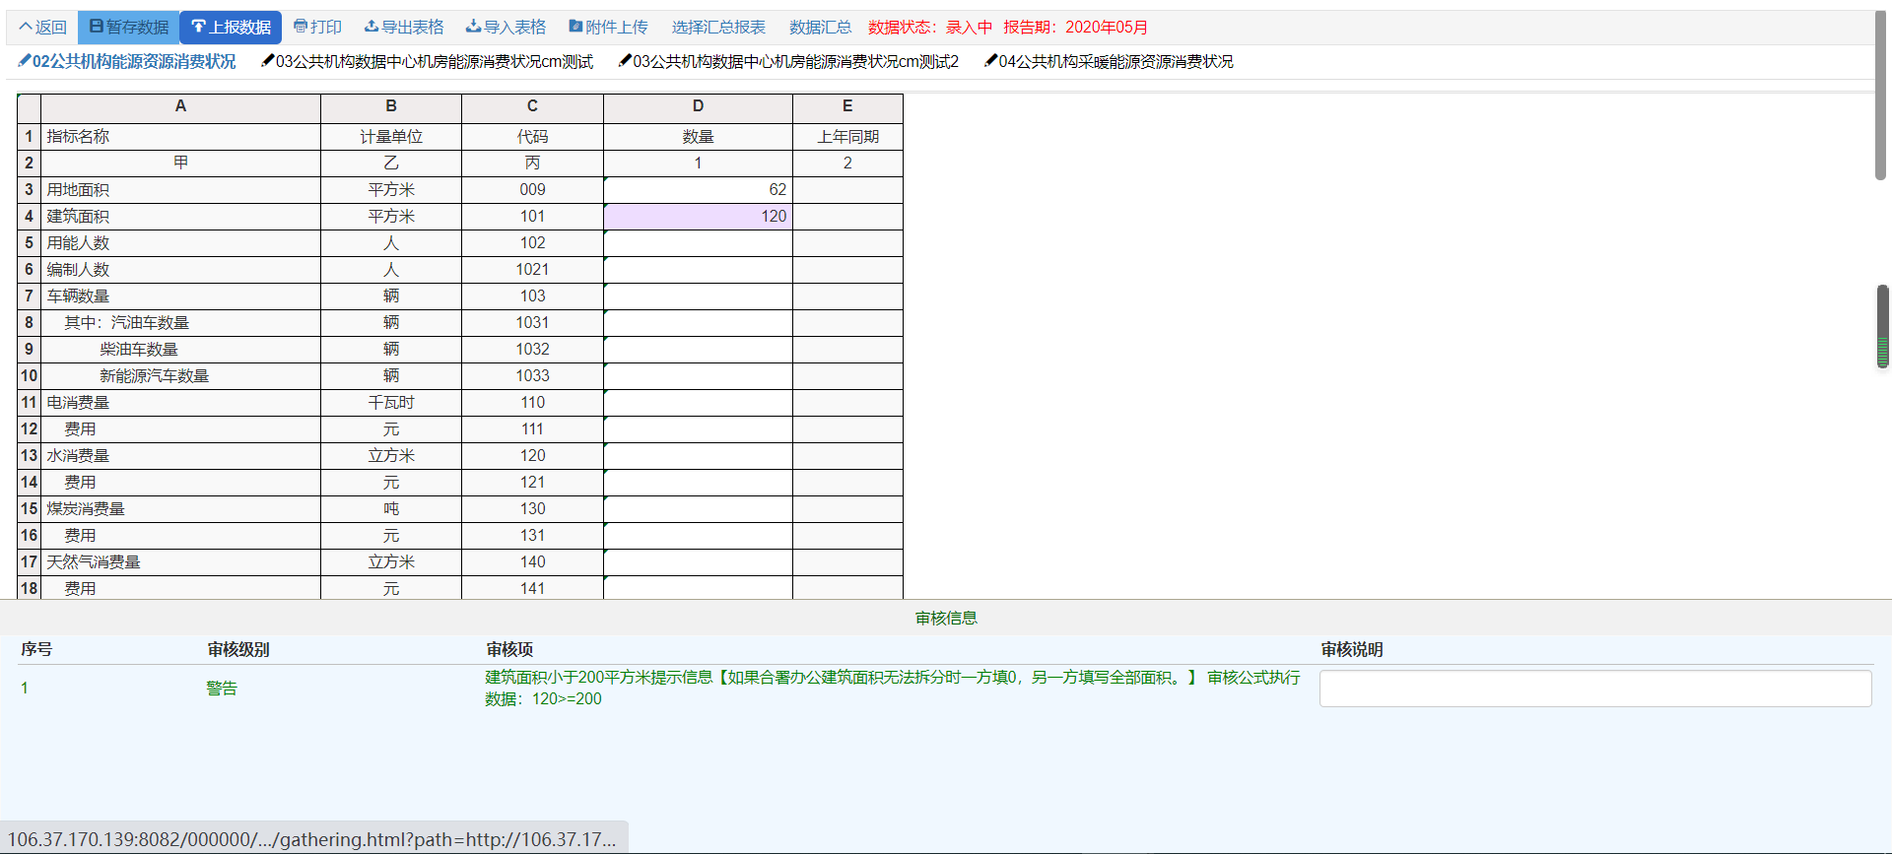
图3-39 数据审核
        - 本级数据填报撤回
基层数据撤回功能针对已上报的当期填报任务回滚成上报前的状态。在首页任务列表或者基层数据填报页面中，选择需要撤回的报表一行，点击“已上报”，选择【取消上报】按钮，弹出确认提示框，提示取消当期任务的上报。点击确认取消上报任务后，当前任务下的所有报表状态回滚为“录入中”。
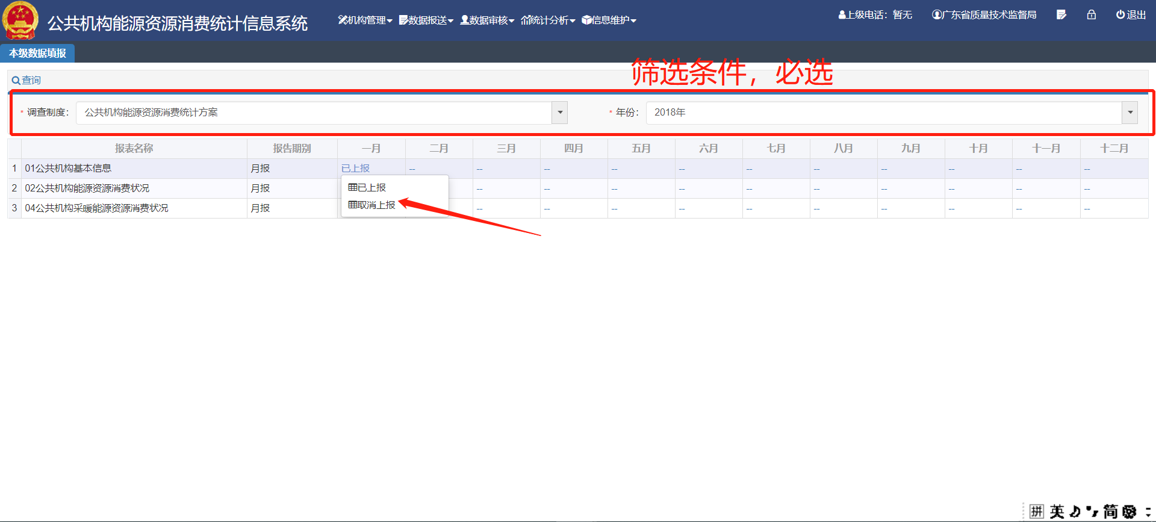
图3-40 本级数据撤回页面
      - 综合任务管理
数据报送_数据报送_综合任务管理，任务管理主要用于任务的催报、退回。进入任务管理页面，选择任务，主页面列表展示任务名录的总体填报情况。默认未上报的数据在最前面，用于催报。可以查看所有已发布任务的填报情况。可以根据任务（必选）、报表（必选）、机构名称、上报状态进行查询，也可多个条件组合查询。
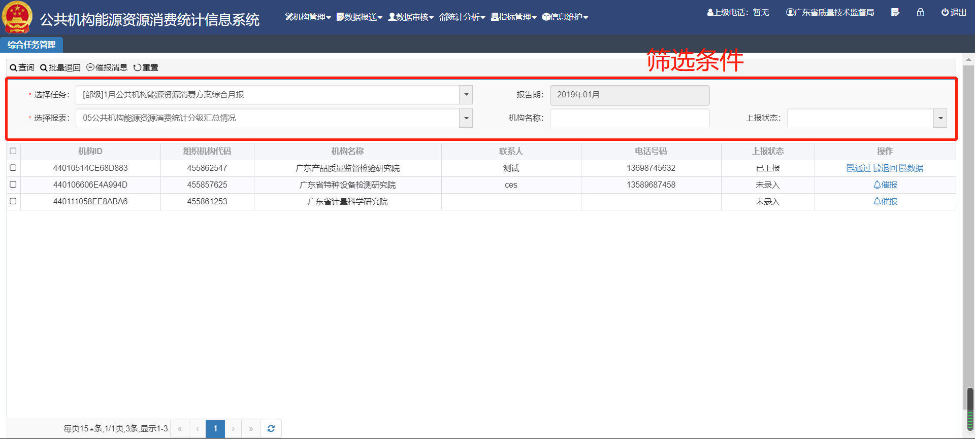
图3-41 综合任务管理页面
        - 综合任务通过或退回
对下级已上报的综合任务，审核通过或者退回。选择上报状态为已上报的机构，在操作列点击【通过】按钮，弹出通过数据对话框，填写通过说明，点击【提交】按钮，确认审核通过，点击【关闭】，取消审核通过操作；在操作列点击【退回】按钮，弹出退回数据对话框，填写退回原因，点击【确认】按钮，确认退回，点击【关闭】按钮，取消退回操作。
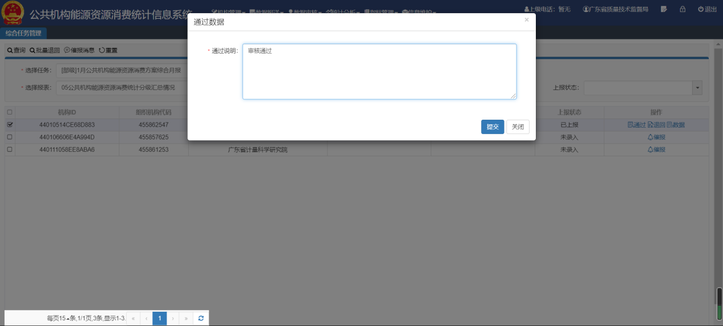
图3-42 综合任务审核通过页面
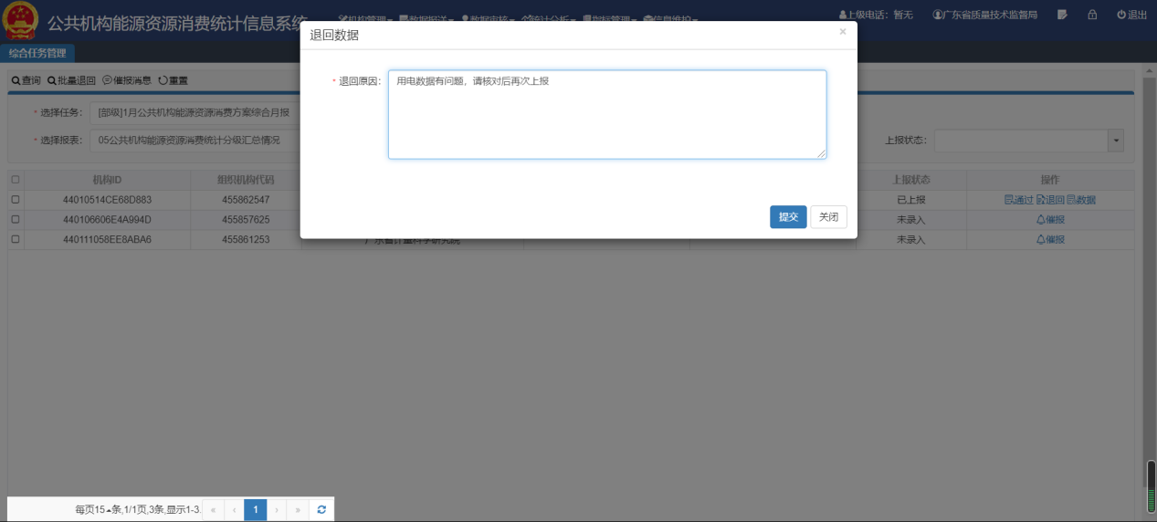
图3-43 综合任务审核退回页面
        - 综合任务数据查看和导出
选择上报状态为已上报的机构，在操作列点击【数据】按钮，跳转到综合数据查看页面，查看已选机构上报的数据。
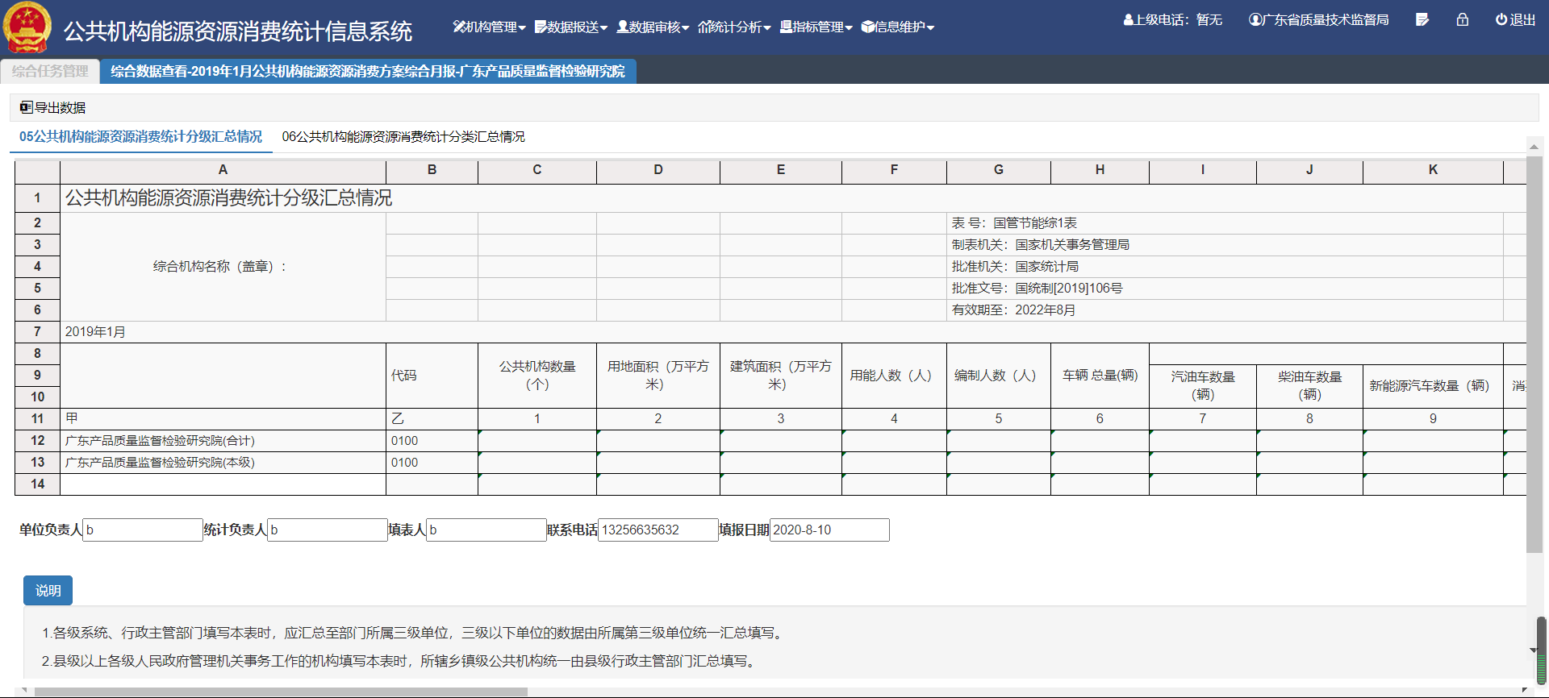
图3-44 综合任务数据查看页面
点击页面中左上角【导出数据】按钮，将当前报表和数据以Excel格式导出到本地。
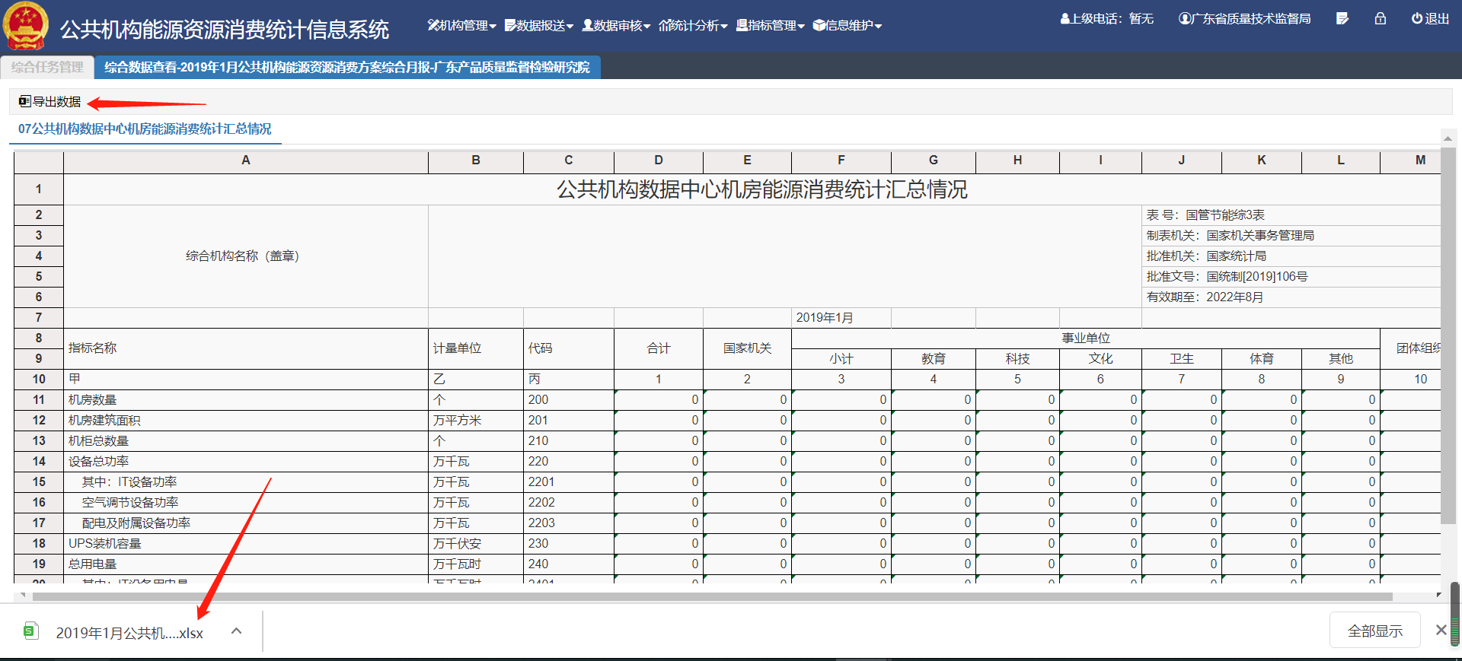
图3-45 综合任务数据导出
        - 综合任务催报
在任务管理页面，选择任务，点击【催报】按钮，进入数据催报页面，填写手机号，如果之前已填过联系信息，会自动显示手机号，系统自动生成催报模版，可以直接发送或者再编辑催报信息，点击【催报并发送短信】按钮，发送催报信息，发送成功显示“数据催报成功”。
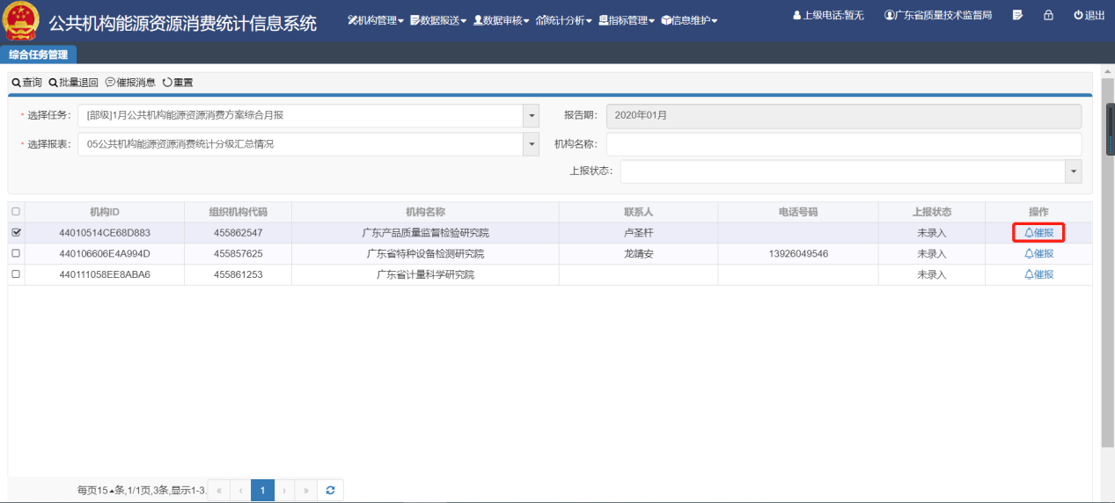
图3-46 综合任务数据催报按钮
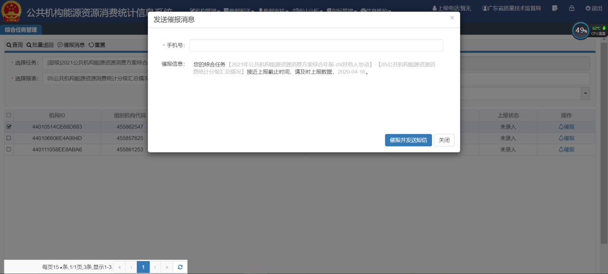
图3-47 发送催报消息对话框
点击左上角【催报消息】按钮，跳转到催报消息管理页面，查看当前登陆机构发送的催报消息。选择性选择开始日期、截止日期和短信状态，点击【查询】按钮，在结果列表显示符合查询条件的结果记录。点击【重发】按钮，重新向所在机构发送催报信息。
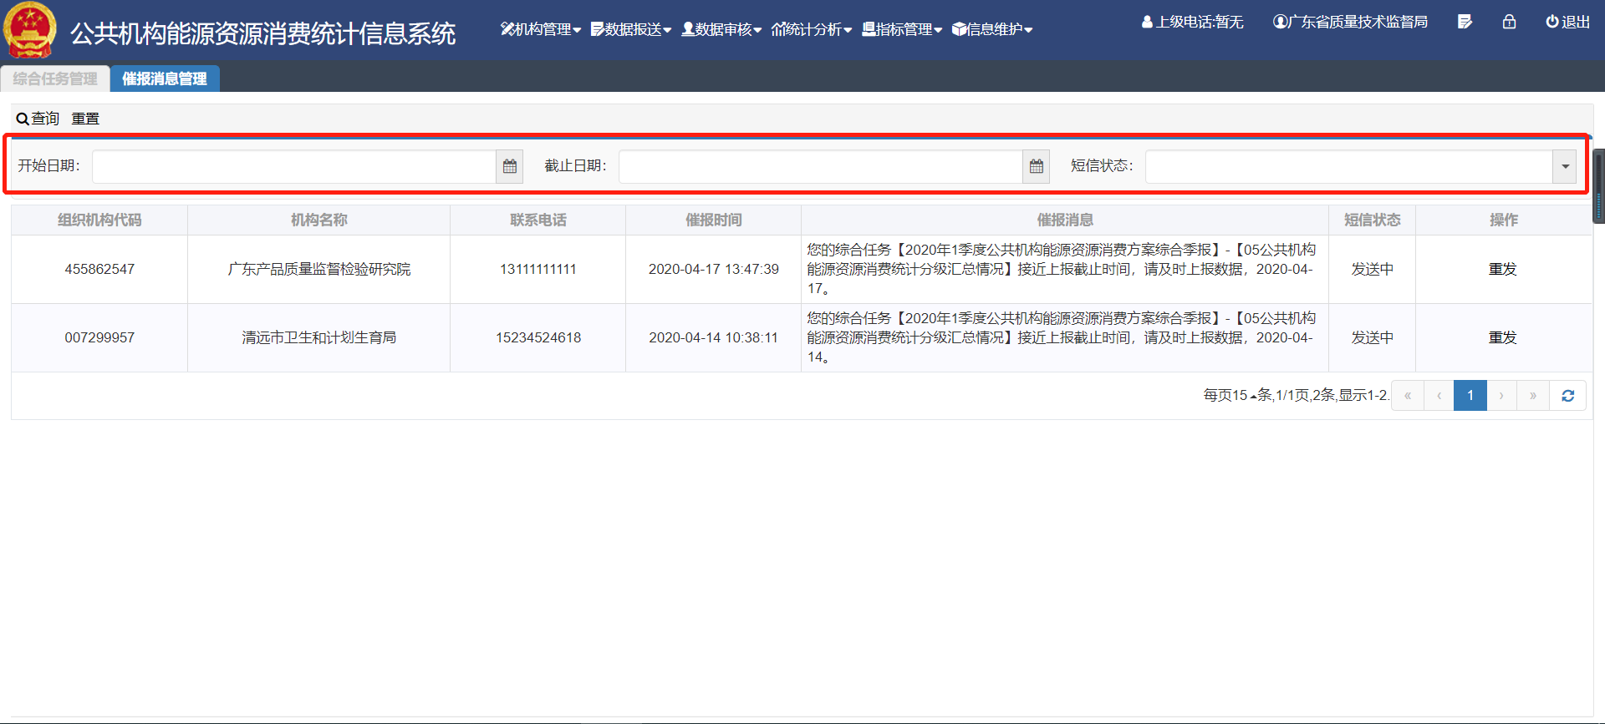
图3-48 综合任务数据催报页面
        - 综合任务退回
选中上报状态列中为“已上报”状态的一个机构，点击【退回】按钮，此机构的综合任务被退回；选中上报状态列中为“已上报”状态的多个机构，点击【批量退回】按钮，已经勾选的机构填报的综合任务被退回。
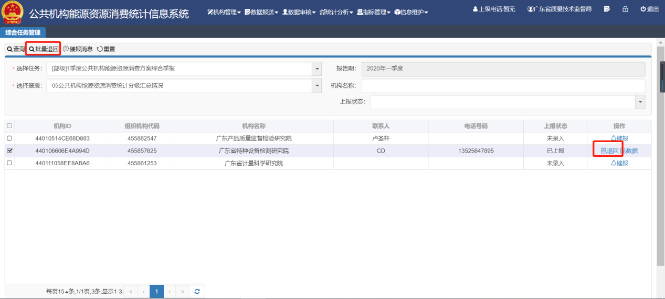
图3-49 退回和批量退回按钮
      - 漏报机构查询
数据报送_数据报送_漏报机构查询，页面展示了当前机构下本级机构和下级机构上报的已审核的基层表数量和综合表中统计的机构数量。
查询条件中必选任务，选填机构名称，点击【查询】按钮，在查询结果区域显示符合条件的结果记录。
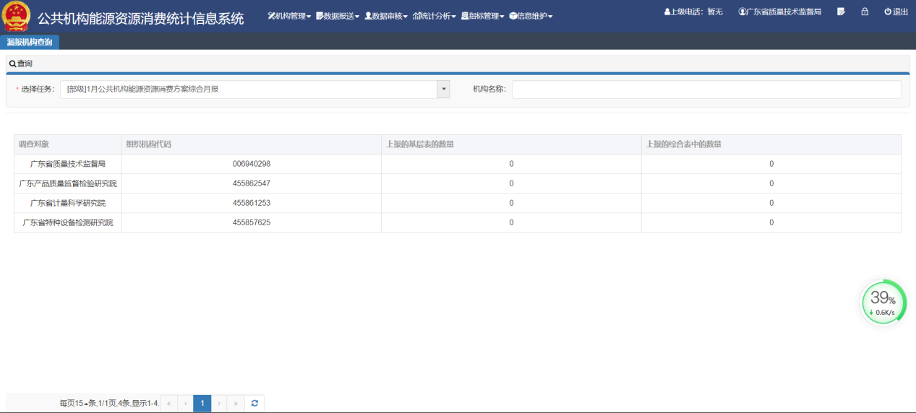
图3-50 漏报机构查询页面
      - 综合数据填报
数据报送_数据报送_综合任务填报，可以查看综合任务，其中任务状态分为：未录入、录入中、已上报、已退回、已审核。用户可以在未录入、已退回，录入中中查找任务填报，其中已退回的待填报数据，需要用户修复数据后再次上报。
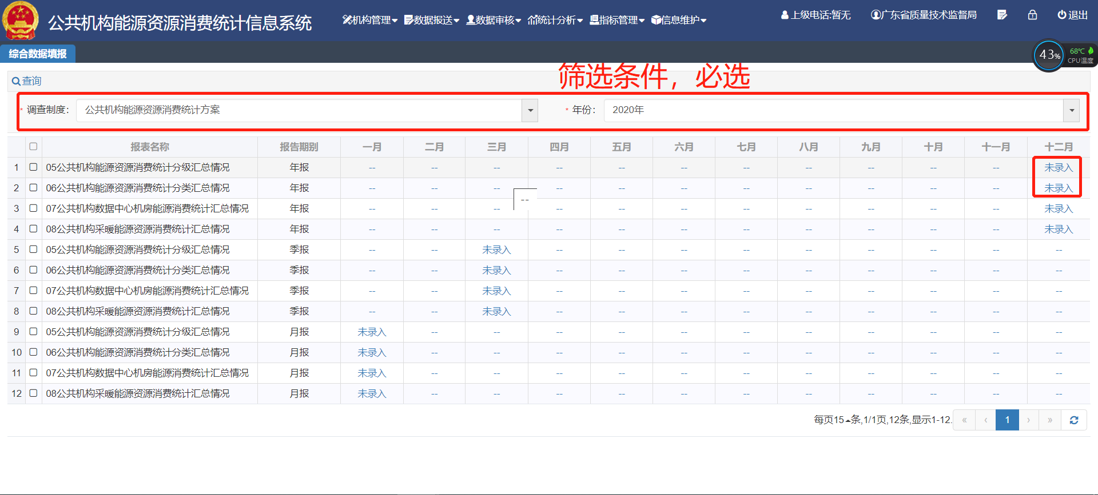
图3-51 综合数据填报页面
选择需要录入数据的报表名称，在相应报告期别和月份下，点击【未录入】按钮，跳转到数据填报页面。其中05公共机构能源资源消费统计分级汇总情况和06公共机构能源资源消费统计分类汇总情况是在同一个页面中填报汇总并上报。填报页面的操作按钮有：汇总数据、保存数据、撤回上报、上报数据、导出数据、审核说明。下面对其分别进行说明。
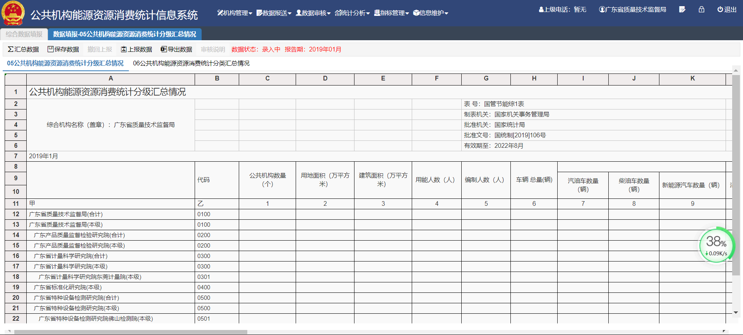
图3-52 综合表汇总页面
汇总数据：将下级上报来的数据进行汇总填入表格，作为广东省质量技术监督局的本级和合计值。点击【汇总数据】按钮，弹出汇总数据确认对话框，点击【确认】按钮，完成上报操作；点击【取消】按钮，取消上报操作。
保存数据：将下级上报来的数据保存，以便下次打开时回显数据到相应机构。点击【保存数据】，弹出保存成功，完成保存操作。
撤回上报：当上报数据成功后，当期综合表只能操作【撤回上报】按钮。点击【撤回上报】按钮，弹出撤回上报数据确认对话框，点击【确认】按钮，完成撤回操作；点击【关闭】按钮，取消撤回操作。
上报数据：数据如果没有强制类型异常则可以上报给上级管理机构。页面数据每五秒自动保存一次。页面下方会提示审核信息。上报后会提示上级查看。点击【上报数据】按钮，弹出上报数据确认对话框，点击【确认】按钮，完成上报操作；点击【关闭】按钮，取消上报操作。
导出数据：表单导出的数据类型包括包含数据的表单导出和不包含数据的表单导出。点击【导出表单】按钮，弹出表单导出对话框，点击【确认】按钮，完成导出操作；点击【关闭】按钮，取消导出操作。
审核说明：若上级审核此表为不通过，即退回此表时，点击【审核说明】，弹出确认提示对话框，展示了上级审核信息。
      - 催报消息查询
数据报送_数据报送_催报消息查询，点击【不再提醒】按钮，弹出确认删除对话框，点击【确认】按钮，完成删除操作，表示已读当前催报消息；点击【关系】，放弃删除操作。
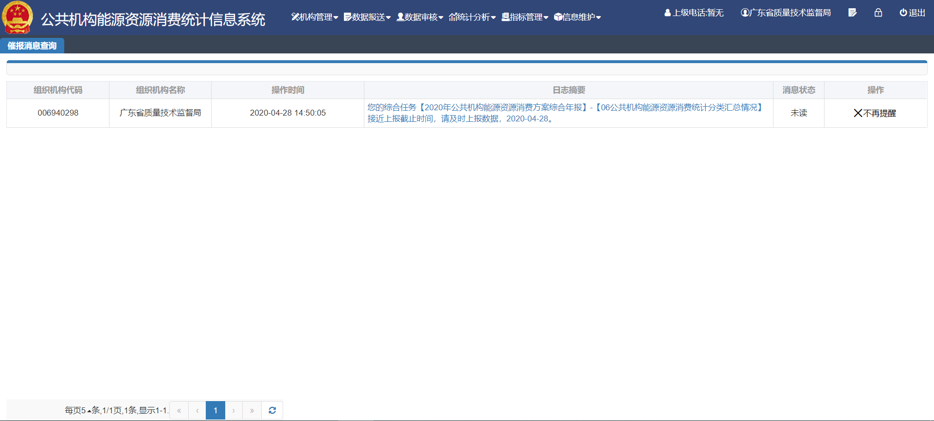
图3-53 催报消息查询页面
  - 数据审核
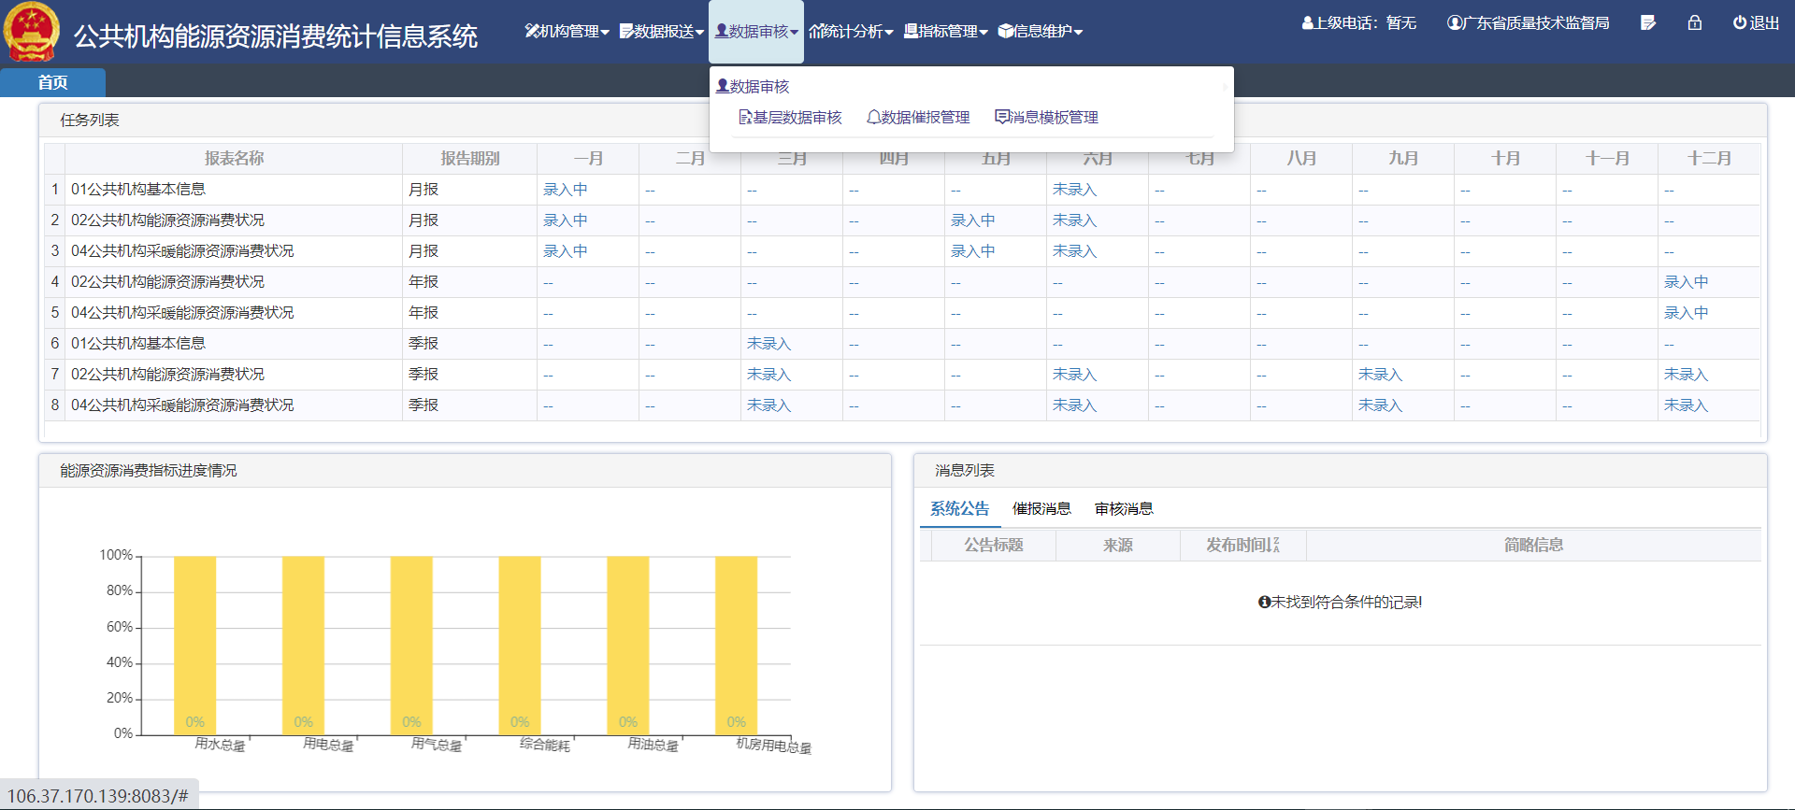
图3-54 数据审核菜单
    - 数据审核
      - 基层数据审核
数据审核_数据审核_基层数据审核，必选任务，选择性填写组织机构代码，点击【查询】按钮，在结果展示区域显示符合查询条件的结果记录。点击单位名称，可查看当前选中单位在选中任务下的填报数据。
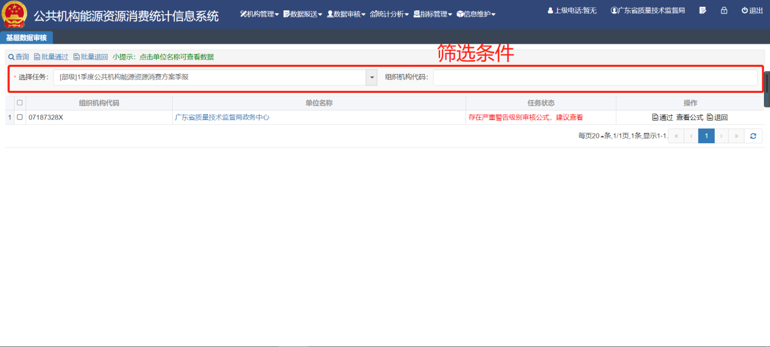
图3-55 基层数据审核页面
审核通过一条记录，则点击【通过】按钮，弹出确认通过对话框，点击【确认】，完成审核公式通过操作；点击【关闭】，放弃通过操作，返回审核页面。
审核退回一条记录，则点击【退回】按钮，弹出退回说明对话框，填写退回说明，点击【提交】，完成审核公式退回操作；点击【关闭】，放弃退回操作，返回审核页面。
点击机构名称，跳转到基层数据查询页面，查看基层填报数据；点击【附件查看】按钮，查看基层填报时上传的附件。
对多个需要通过或者退回的机构，勾选记录前的方框，点击【批量通过】或者【批量退回】按钮，被审核机构被通过或者退回。
      - 数据催报管理
数据审核_数据审核_数据催报管理，对快到任务截止期限还没有填报的机构进行催报，被催报机构系统会收到通知，手机会收到短息提醒。必选任务，选填组织机构代码和单位名称，点击【查询】按钮，在结果展示区域显示符合查询条件的结果记录，点击【重置】按钮，清空页面信息。
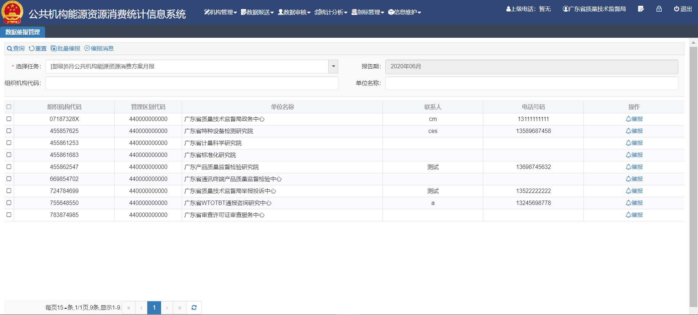
图3-56 数据催报管理
在数据催报管理页面，勾选需要进行催报的机构，点击操作列中的【催报】按钮，弹出数据催报对话框，选择催报模板，点击【催报并发送短信】按钮，弹出数据催报成功，催报信息发送到被催报机构。
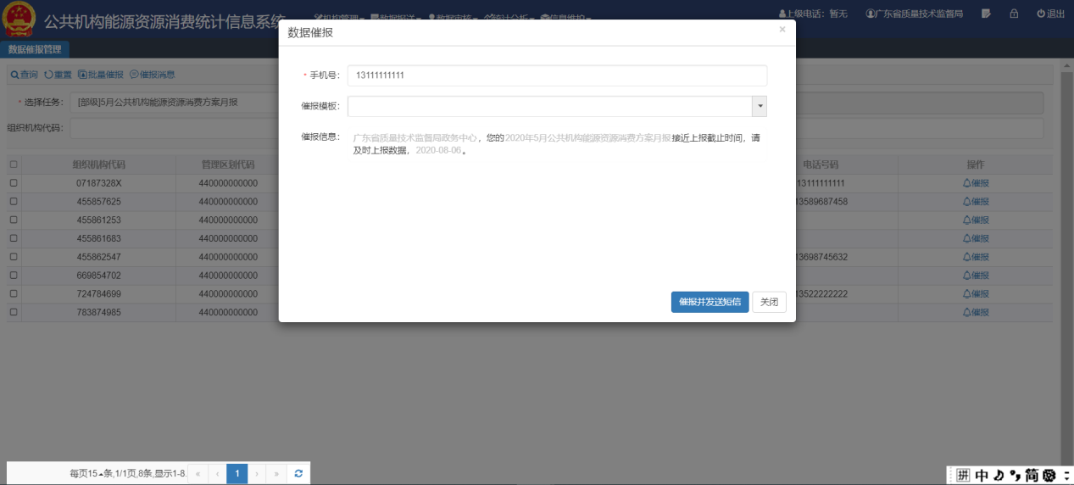
图3-57 催报对话框
在数据催报管理页面，勾选多个需要进行催报的机构，点击【批量催报】按钮，弹出批量催报对话框，选择催报模板，点击【催报并发送短信】按钮，弹出数据催报成功，催报信息发送到被催报机构。没有联系电话的机构无法发送催报短信。
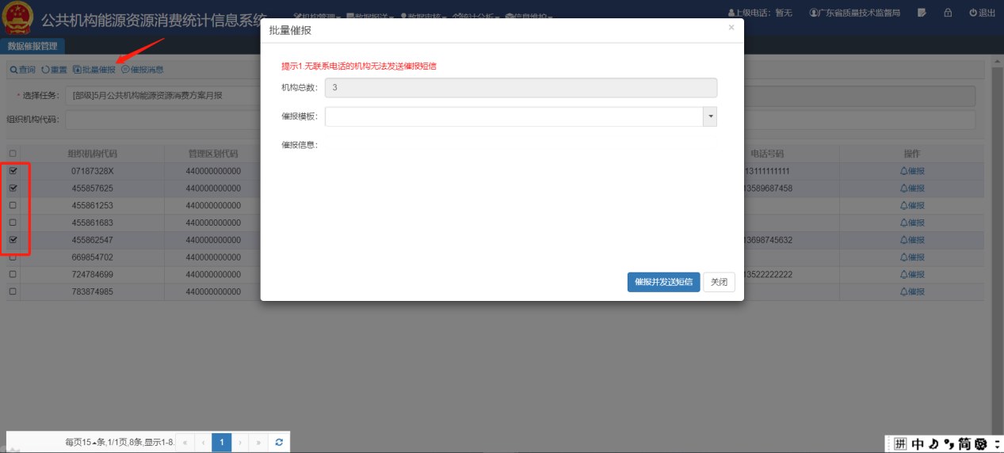
图3-58 批量催报对话框
点击【催报消息】按钮，切换到催报消息管理页面，选择性输入查询条件中的开始日期、截止日期、短信状态，点击左上角【查询】按钮，在查询结果区域显示符合条件的结果记录，点击【重置】按钮，清空查询条件。
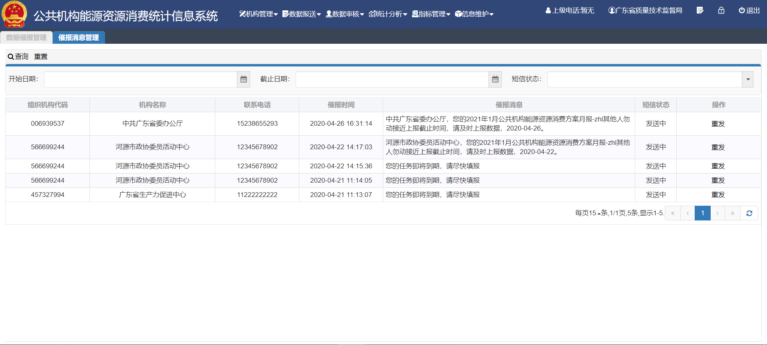
图3-59 催报消息管理界面
      - 消息模板管理
数据审核_数据审核_消息模板管理，可以查询和添加催报消息的默认内容。在左侧区域选择统计方案，在右侧页面中，选择性输入模板级别和模板名称，点击【查询】，在查询结果区域显示符合条件的结果记录。点击【重置】按钮，清空页面内的信息，重新填写相关信息。
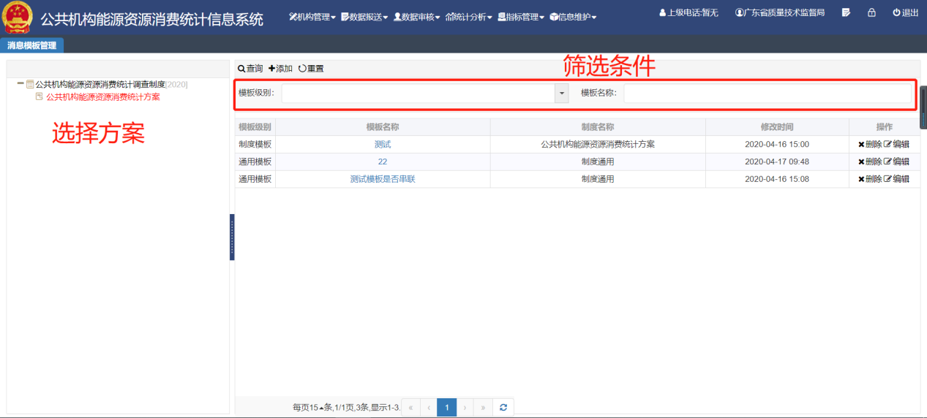
图3-60 消息模板管理页面
在页面中，选择一条记录，点击【编辑】，弹出修改消息模板对话框，修改信息，点击【提交】按钮确认修改并保存，点击【关闭】按钮，放弃操作返回页面。
点击【增加】按钮，弹出新增消息模板对话框，模板级别必选，模板描述和模板内容必填，点击【提交】按钮确认提交，点击【关闭】按钮，放弃操作返回页面。
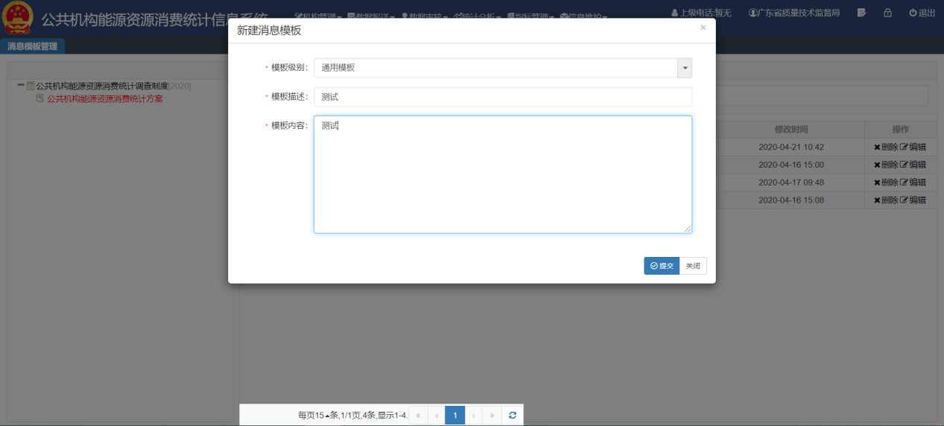
图3-61 新建消息模板对话框
  - 统计分析
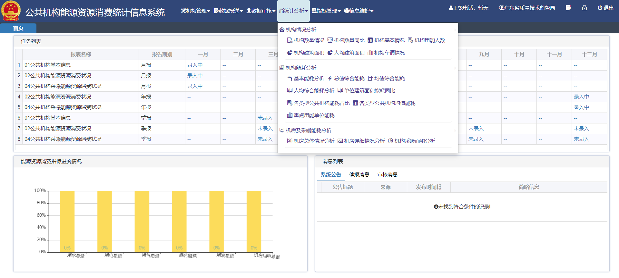
图3-62 统计分析菜单
    - 机构情况分析
      - 机构数量情况
统计分析_机构情况分析_机构数量情况，带*号为必选项，必选项为机构、报告期别和报告期，选填时间属性和机构类型，下级所有选择“否”汇总所选机构的数据，下级所有选择“是”是将所选机构的下级数据也一并汇总出来，点击【查询】按钮，在结果展示区域显示符合条件的查询结果。
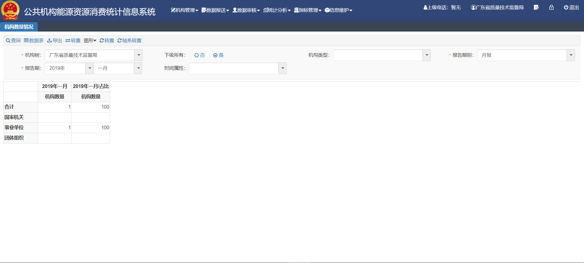
图3-63 机构数量情况页面
点击【数据表】按钮，以二维表的形式在结果展示区域显示符合条件的查询结果。
点击【导出】按钮，则导出包含查询数据的excel表。
点击【转置】按钮，将查询结果二维表的主栏和宾栏调换位置，行转列，列转行。
点击【图形】按钮，下拉框选项折线图、柱状图、Y柱状图、饼图、线饼图、柱饼图、线柱图，点击选项，绘制对应类型的图。
点击【转置】按钮，如果查询条件不包含时间属性，则X轴、过滤条件、图例分别会出现以下情况。第一次点击：X轴是报告期、过滤条件是机构类型、图例是计量；第二次点击：X轴是计量、过滤条件是报告期、图例是机构类型；第三次点击：X轴是机构类型、过滤条件是计量、图例是报告期。如果查询条件包含时间属性，则X轴、过滤条件、图例分别会出现以下情况。第一次点击：X轴是报告期、过滤条件是机构类型和计量、图例是时间属性；第二次点击：X轴是时间属性、过滤条件是报告期和机构类型、图例是计量；第三次点击：X轴是计量、过滤条件是时间属性和报告期、图例是机构类型；第四次点击：X轴是机构类型、过滤条件是计量和时间属性、图例是报告期。
点击【轴系转置】按钮，图例和X轴坐标调换位置。
点击图片右上角下载按钮，“保存为图片”将结果以png格式的图片，下载并保存到本地文档中。
      - 机构数量同比
统计分析_机构情况分析_机构数量同比，参考“机构数量情况”操作说明。
      - 机构基本情况
统计分析_机构情况分析_机构基本情况，必选项为机构和下级所有，选填组织机构代码、机构名称、机构类型和机构性质。下级所有选择“否”汇总所选机构的数据，下级所有选择“是”是将所选机构的下级数据也一并汇总出来。输入查询条件，点击【查询】按钮，在查询结果区域展示符合查询条件的查询结果；点击【导出数据】按钮，将查询结果以Excel格式下载到本地。
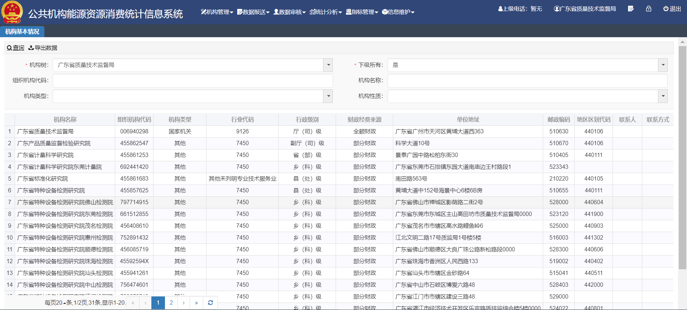
图3-64 机构基本情况页面
      - 机构用能人数
统计分析_机构情况分析_机构用能人数，参考“机构数量情况”操作说明。
      - 机构建筑面积
统计分析_机构情况分析_机构建筑面积，参考“机构数量情况”操作说明。
      - 人均建筑面积
统计分析_机构情况分析_人均建筑面积，参考“机构数量情况”操作说明。
      - 机构车辆情况
统计分析_机构情况分析_机构车辆情况，参考“机构数量情况”操作说明。
    - 机构能耗分析
      - 基本能耗分析
统计分析_机构能耗分析_基本能耗分析，参考“机构数量情况”操作说明。
      - 总值综合能耗
统计分析_机构能耗分析_总值综合能耗，参考“机构基本情况”操作说明。
      - 均值综合能耗
统计分析_机构能耗分析_均值综合能耗，参考“机构基本情况”操作说明。
      - 人均综合能耗同比
统计分析_机构能耗分析_人均综合能耗同比，参考“机构数量情况”操作说明。
      - 单位建筑面积能耗同比
统计分析_机构能耗分析_单位建筑面积能耗同比，参考“机构数量情况”操作说明。
      - 各类型公共机构能耗占比
统计分析_机构能耗分析_各类型公共机构能耗占比，参考“机构数量情况”操作说明。
      - 各类型公共机构均值能耗
统计分析_机构能耗分析_各类型公共机构均值能耗，参考“机构数量情况”操作说明。
      - 重点用能单位能耗
统计分析_机构能耗分析_重点用能单位能耗，参考“机构基本情况”操作说明。
    - 机房及采暖能耗分析
      - 机房总体情况分析
统计分析_机房及采暖能耗分析_机房总体情况分析，参考“机构数量情况”操作说明。
      - 机房详细情况分析
统计分析_机房及采暖能耗分析_机房详细情况分析，参考“机构数量情况”操作说明。
      - 机构采暖面积分析
统计分析_机房及采暖能耗分析_机构采暖面积分析，参考“机构数量情况”操作说明。
  - 指标管理
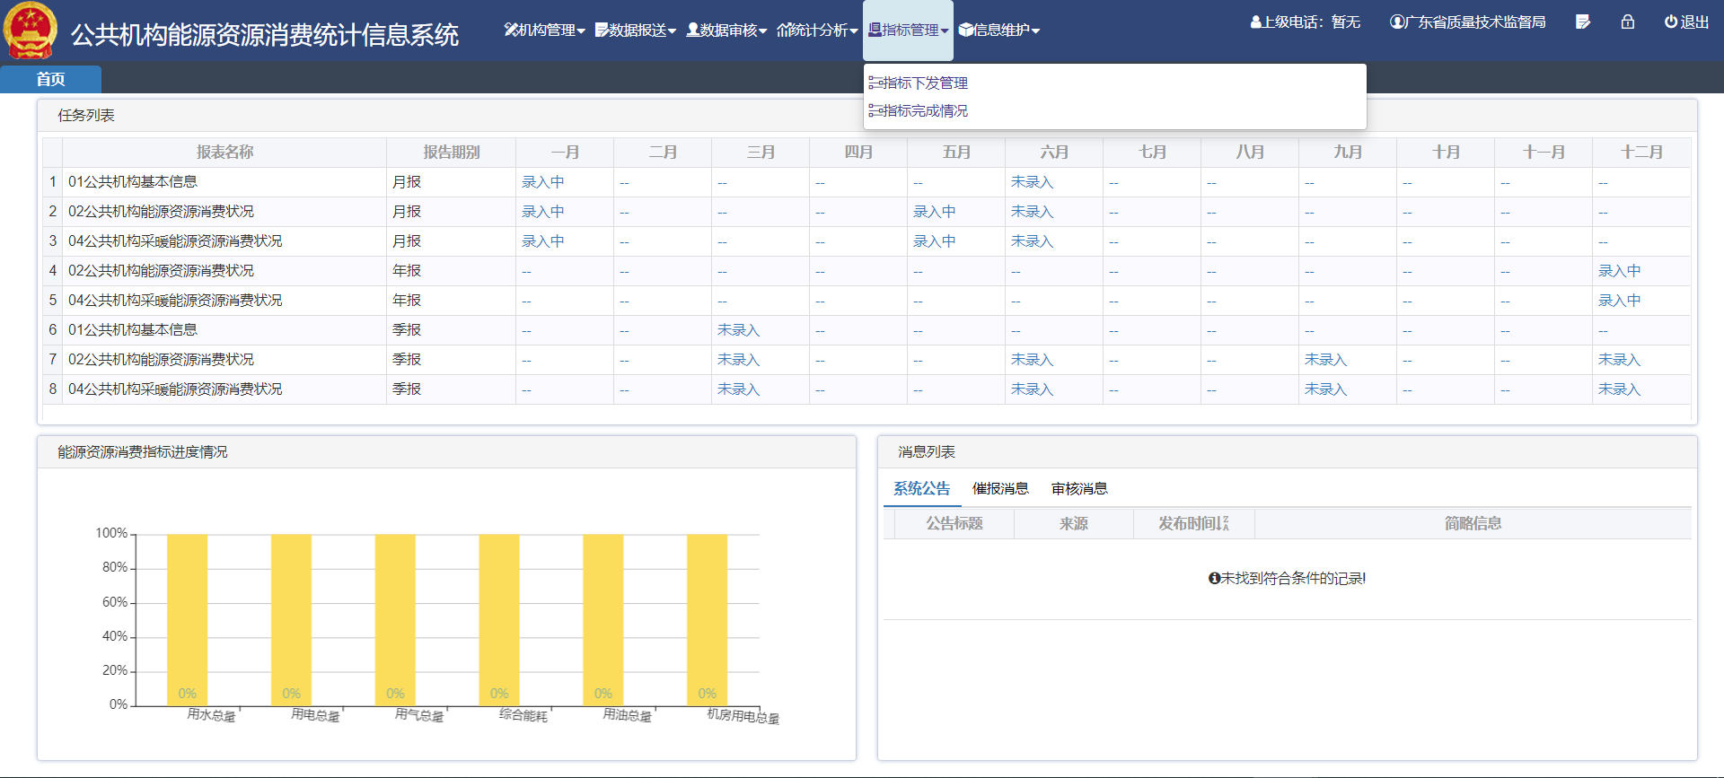
图3-65 指标管理菜单
    - 指标下发管理
指标管理_指标管理_指标下发管理，必选年份，选填机构名称，点击【查询】按钮，在结果展示区域显示符合查询条件的结果记录。
这里可设定各个下级填报机构每个指标的量，即一个指标一年内要达到或者不超过多少，此页面可显示用水总量、用电总量、用气总量、综合能耗、用油总量和机房用电总量的去年值XXX【去年】和今年应下发的指标值XXX【指标】。在XXX【指标】列手动填写今年应下发的指标值，修改补充完数据后，勾选需要保存修改的机构名称前的勾选框，点击【指标下发】按钮，弹出确认对话框，点击【确认】按钮，完成保存修改操作，点击【取消】按钮，放弃保存操作。
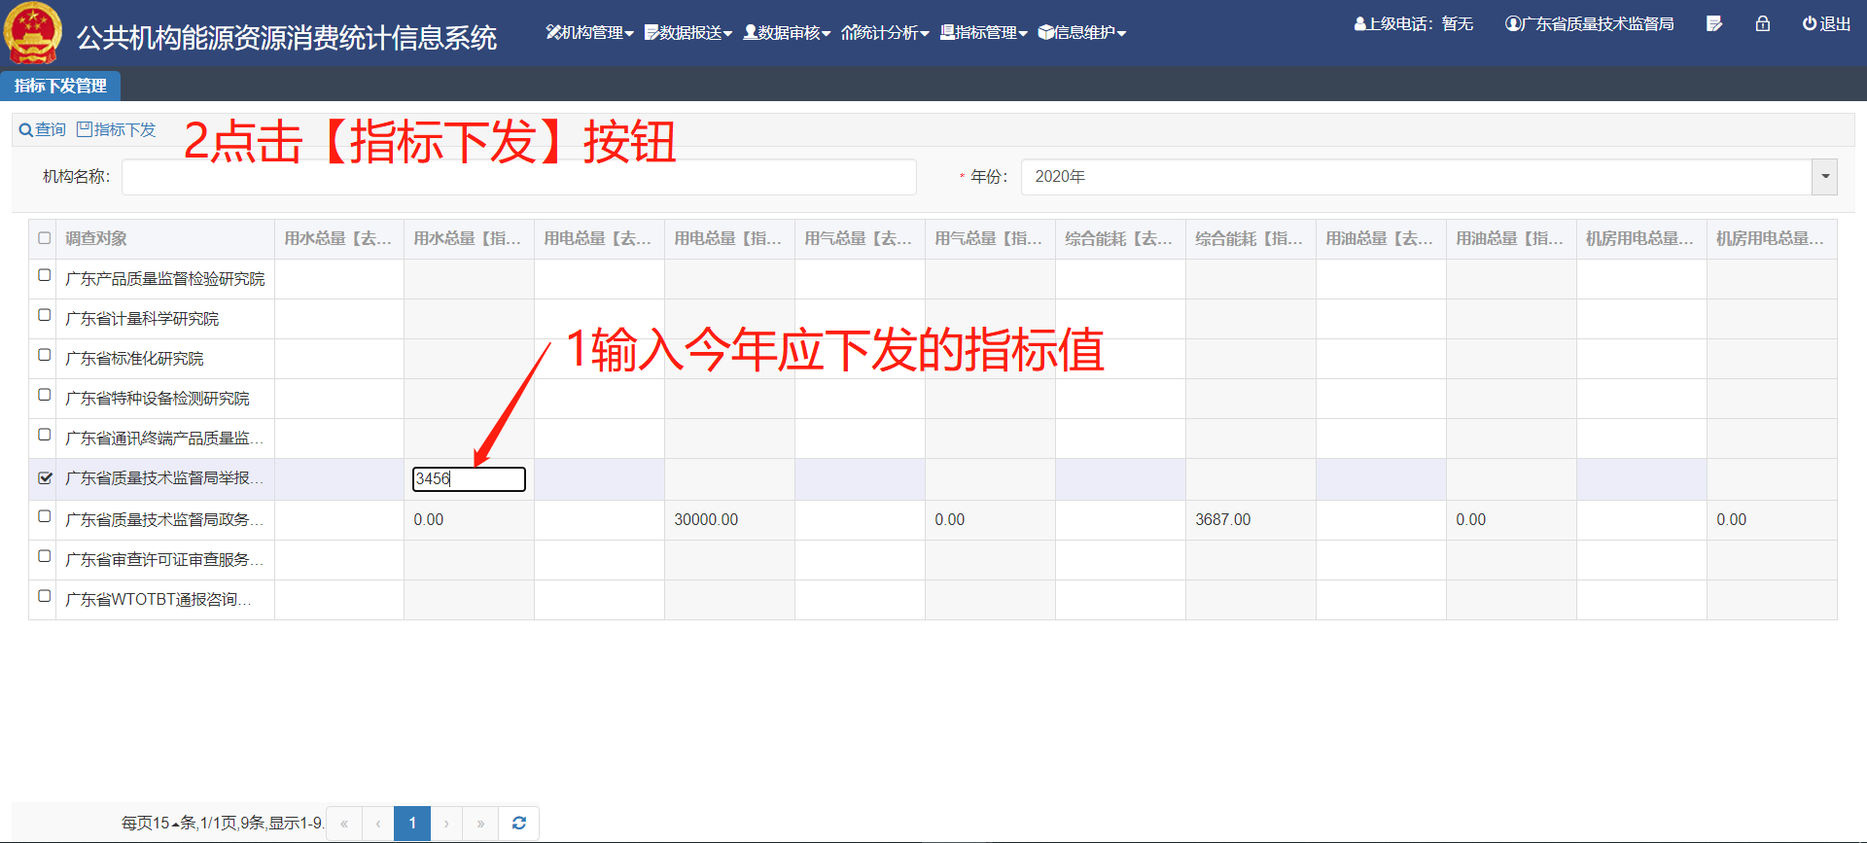
图3-66 指标下发管理页面
    - 指标完成情况
指标管理_指标管理_指标完成管理，展示各个机构指定年份的指标完成情况。必选年份，选填机构名称，点击【查询】按钮，在结果展示区域显示符合查询条件的结果记录。
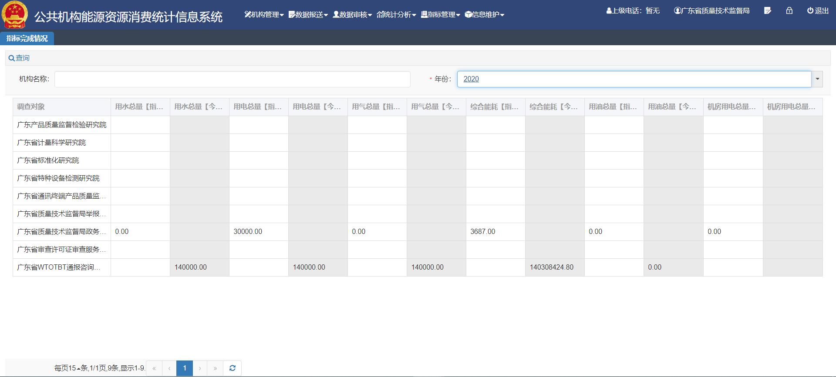
图3-67 指标完成情况
  - 信息维护
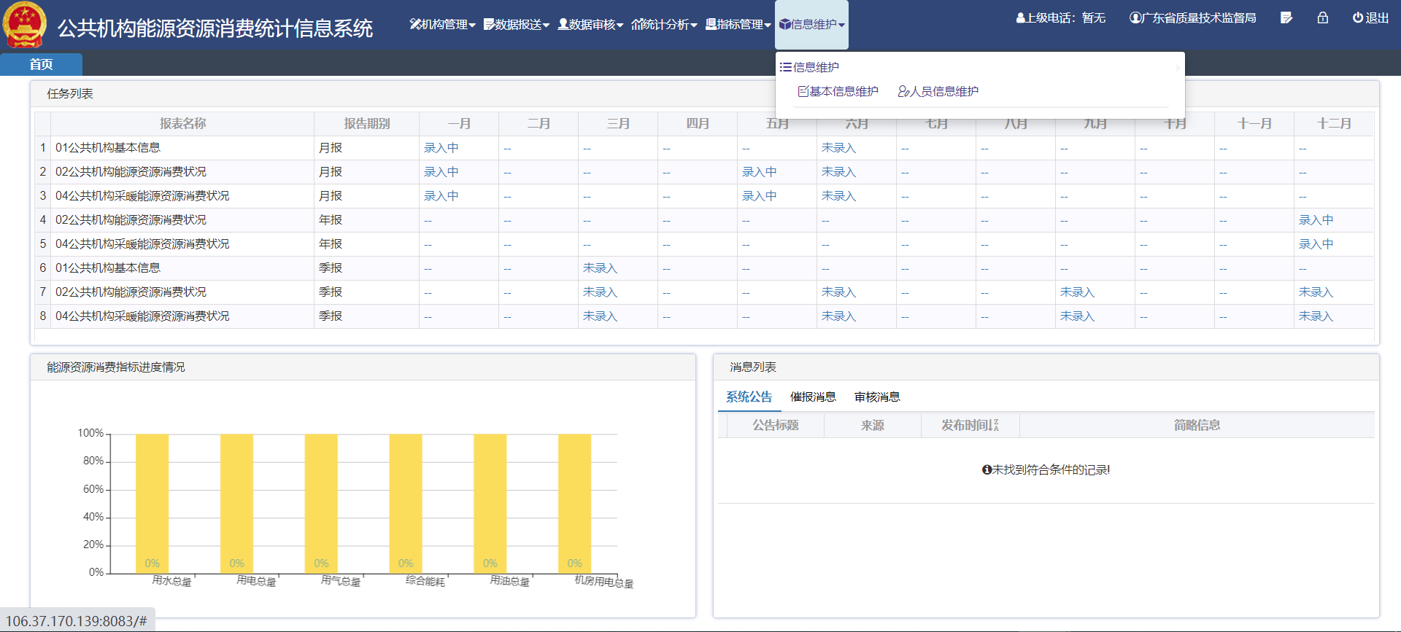
图3-68 系统管理菜单栏
    - 信息维护
      - 基本信息维护
信息维护_信息维护_基本信息维护，基本信息维护展示了当前机构的基本信息，并且可以查看到上级机构名称和上级领导的姓名与联系方式。对当前登录机构基本信息进行修改，带*为必填项，填写信息完毕后点击【提交】，保存当前修改。
必填项包括以下几个条目：单位简称、单位详细名称、单位层级、行政级别、财政经费来源方式、行业代码、机构类型、办公方式、是否有数据中心机房（是的话，包括数据中心机房数量和填写机房信息）、是否供暖（是的话，包含供暖类型）、单位地址、邮政编码。单位所在地区划代码是自动生成的，所以无法修改。 在行业代码里可以选择公共机构是哪个行业的，在机构类型里选择机构是国家机关、事业单位或者是团体组织。
机构性质、统一社会信用代码、组织机构代码、是由上级机构进行维护，如果这三个指标的信息与当前登陆机构不符，请联系上级机构更改对应信息。
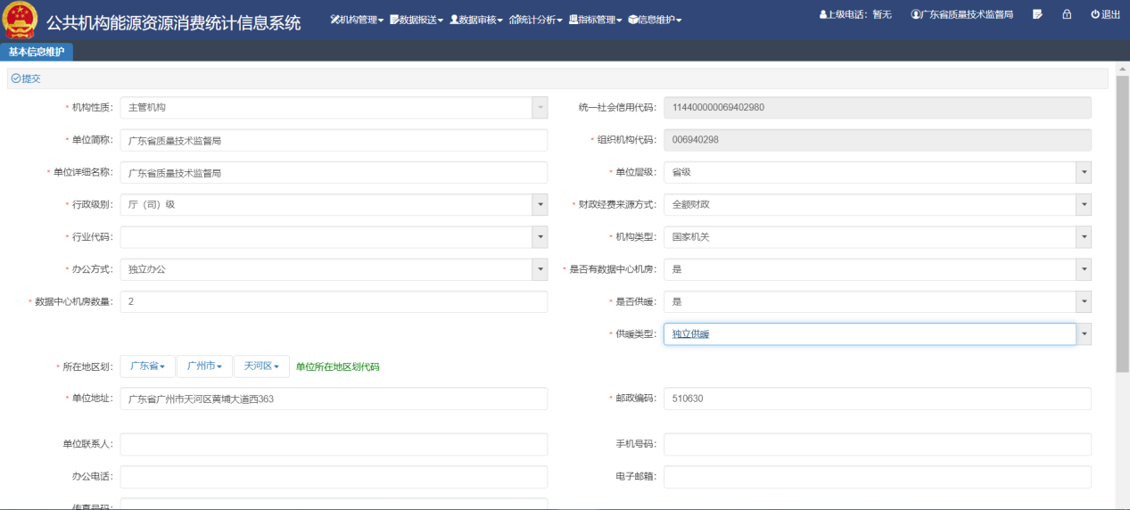
图3-69 基本信息维护页面
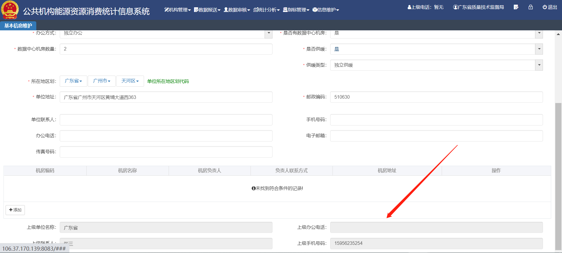
图3-70 基本信息维护中上级单位信息
      - 人员信息维护
信息维护_信息维护_人员信息维护，可维护人员信息，进行人员信息的查询，修改，添加，删除，可方便用于添加到报表的填写人一栏。选择性输入人员姓名和人员职务，点击【查询】，在查询结果区域显示符合条件的结果记录；点击【重置】按钮可以帮助清空页面内的信息，重新填写相关信息。
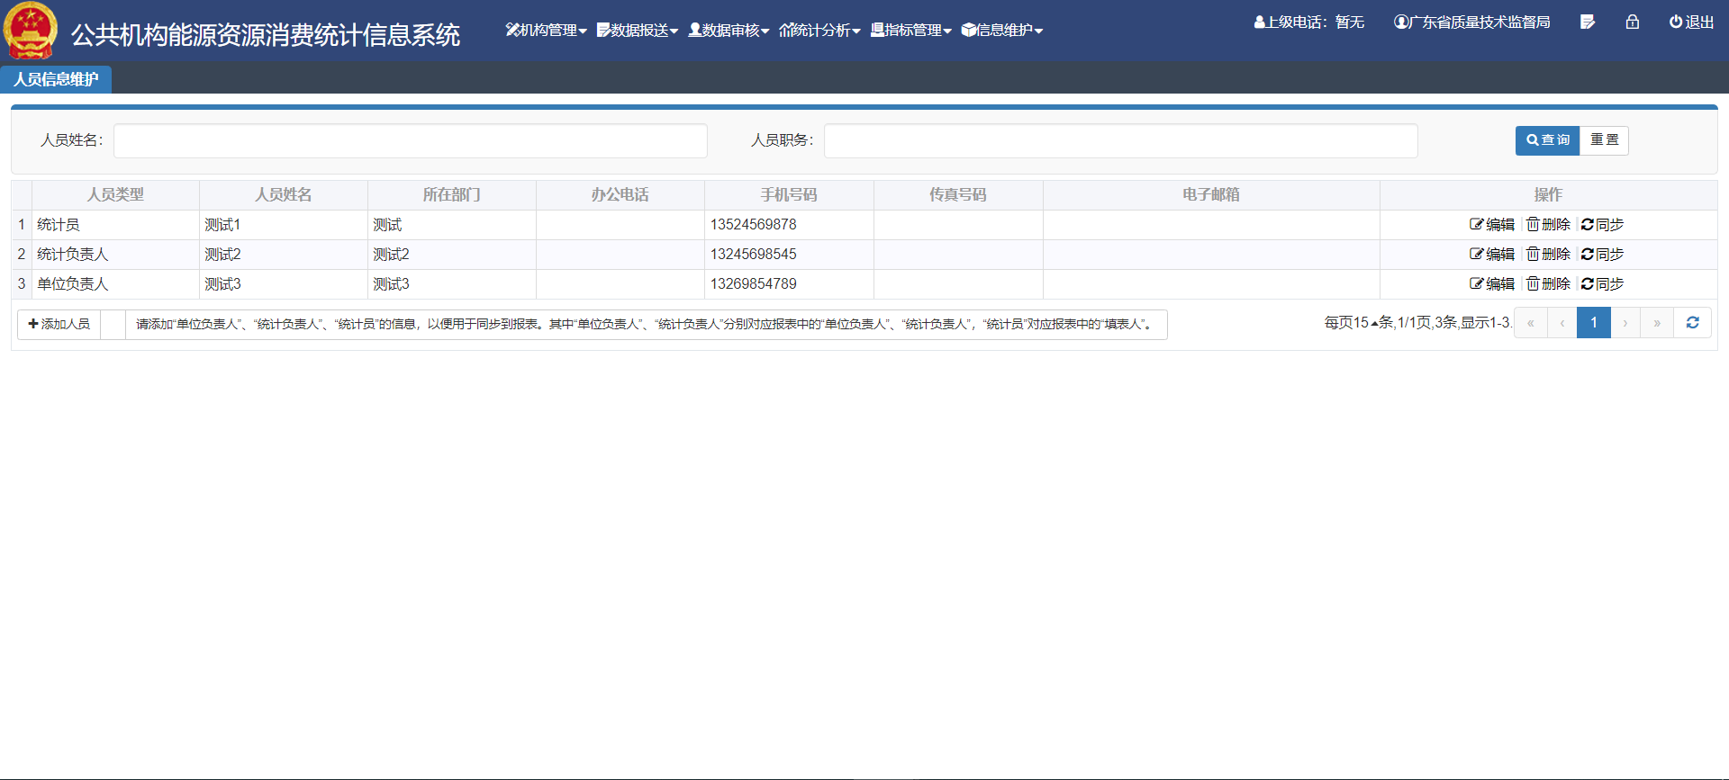
图3-71 人员信息维护页面
点击【添加人员】按钮，弹出添加人员信息对话框，其中人员姓名、所在部门和植物、人员类型、办公电话为必填项，手机号码、传真号码、电子邮箱为选填项，点击【提交】按钮后，完成新增操作，返回页面；点击【关闭】按钮后，放弃操作返回页面。
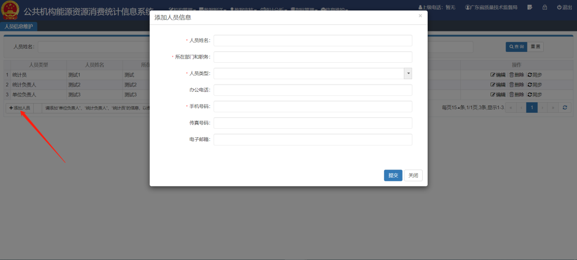
图3-72 添加人员信息页面
选择一条记录，在操作列中，点击【编辑】按钮，弹出修改人员信息对话框，修改信息后，点击【提交】按钮后，完成修改操作，返回页面；点击【关闭】按钮后，放弃操作返回页面；点击【删除】按钮，弹出删除确认对话框，选择【确定】按钮确认删除操作，选择【关闭】按钮，放弃操作返回页面；点击【同步】按钮，人员信息同步到报表表脚中。
    - 密码修改
点击页面右上角机构名称进入密码修改页面，点击【提交】进行保存，新密码与确认密码要相同，否则不能提交。
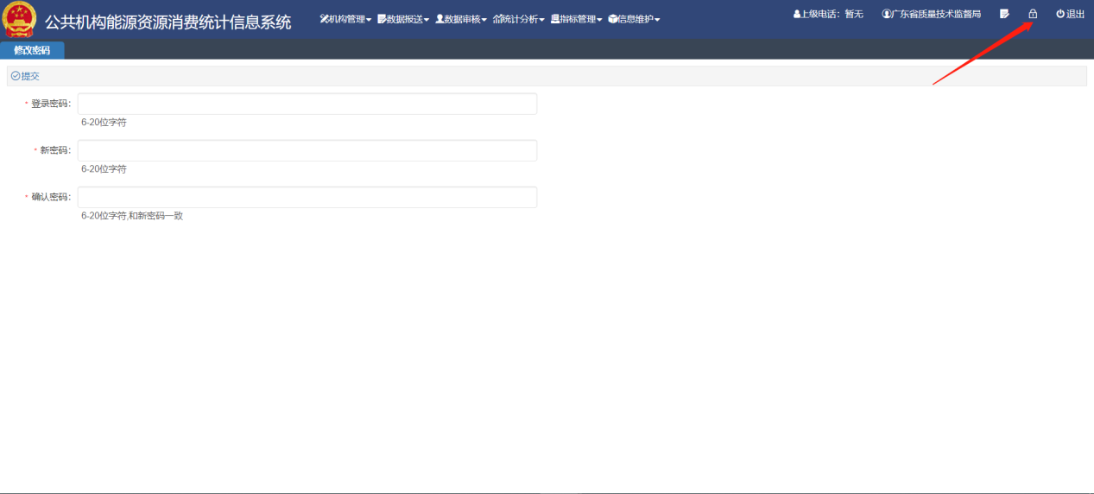
图3-73 密码修改页面
    - 操作指南预览和下载
点击系统菜单栏右上角文档图标，进入操作指南页面。页面显示了适用于当前登陆机构人员参考的用户使用手册和分析报告模板，在操作列点击【预览】按钮，浏览器打开新页面展示手册内容；点击【下载】按钮，下载对应文件类型格式的文档到本地电脑中。
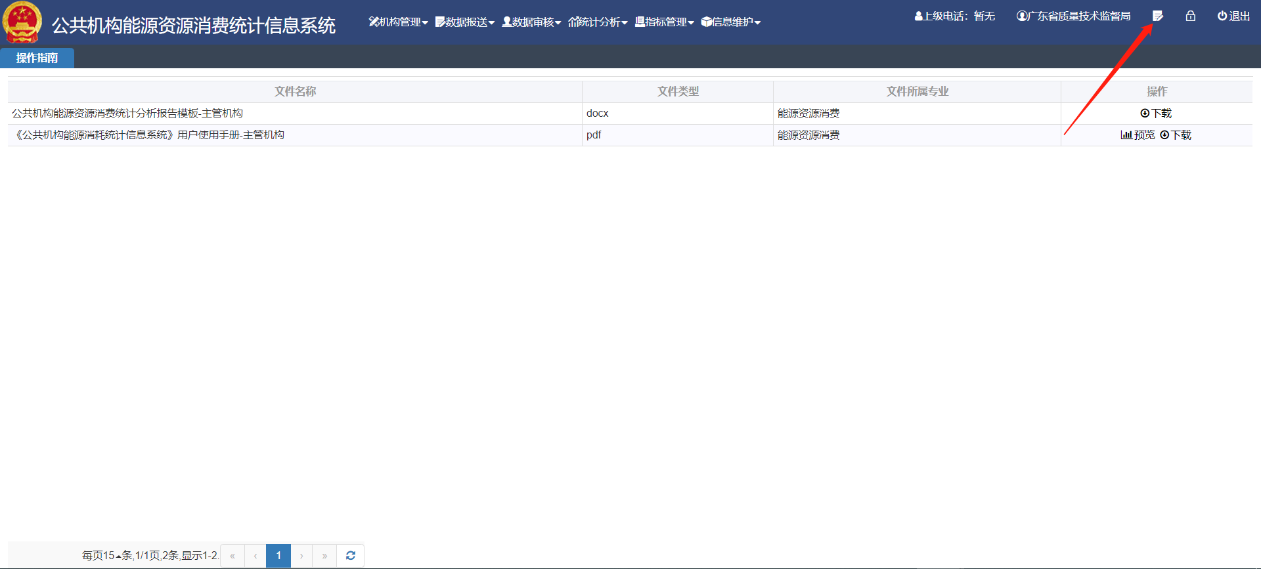
图3-74 操作指南页面
    - 分析报告模板下载
点击系统菜单栏右上角文档图标，进入操作指南页面。页面列表里有分析报告模板文档，点击操作列的【下载】，可下载文档到本地。
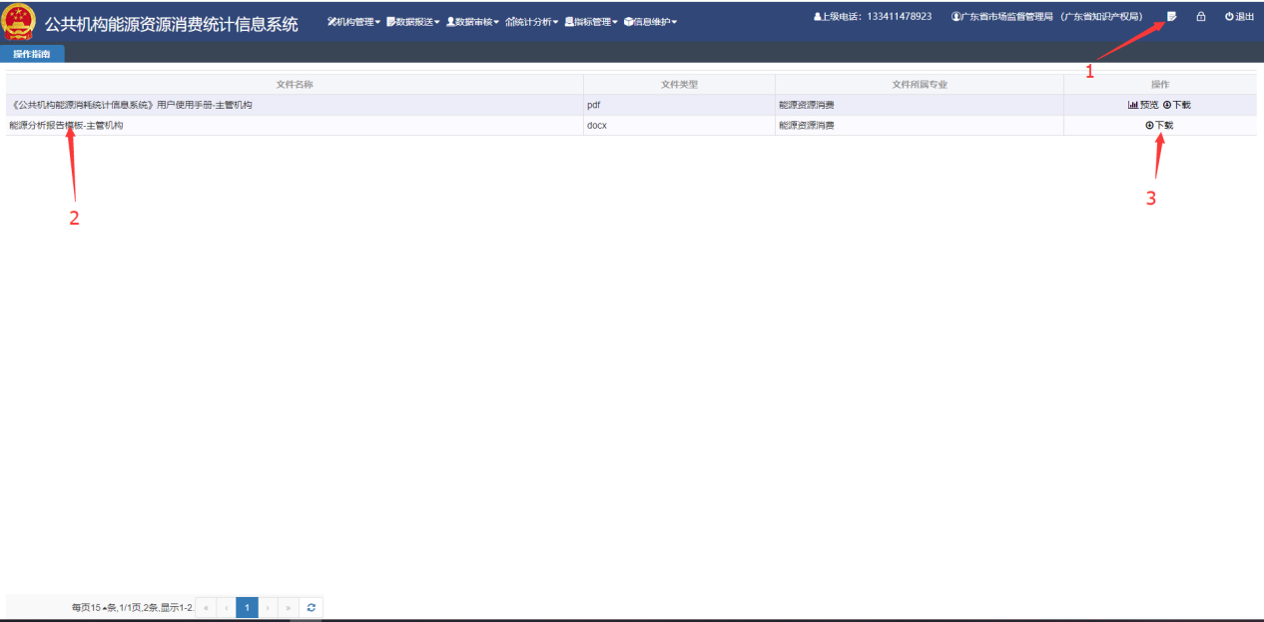
图3-75 分析报告模板下载

